შპს „სტორი ენერჯი“

თელავის მუნიციპალიტეტში, მდ. სტორზე 11.9 მგვტ/სთ დადგმული სიმძლავრის „სტორი 2 ჰესი“-ს მშენებლობის და ექსპლუატაციის პროექტი

გარემოზე ზემოქმედების შეფასების ანგარიში

არატექნიკური რეზიუმე

შემსრულებელი
შპს „გამა კონსალტინგი“

დირექტორი ზ. მგალობლიშვილი

2021 წელი

GAMMA Consulting Ltd. 19D. Guramishvili av, 0192, Tbilisi, Georgia
Tel: +(995 32) 261 44 34 +(995 32) 260 15 27 E-mail: zmgreen@gamma.ge; gamma@gamma.ge
www.facebook.com/gammaconsultingGeorgia
სარჩევი
1 შესავალი 3
2 ალტერნატივების ანალიზი 4
2.1 პროექტის ალტერნატიული ვარიანტები 4
2.2 მდ. სვიანასხევზე სათაო ნაგებობის და ძალური კვანძის განთავსების ალტერნატიული ვარიანტები 6
2.2.1 სათაო ნაგებობის ალტერნატიული ვარიანტები 6
2.3 ჰესის წყალსატარი სისტემის დერეფნის ალტერნატიული ვარიანტები 6
2.3.1 წყალსატარის დერეფნის ალტერანტიული ვარიანტები 7
2.3.2 არაქმედების ალტერნატიული ვარიანტი/პროექტის საჭიროების დასაბუთება 9
3 პროექტის აღწერა 10
4 ბუნებრივ-სოციალური გარემოს ფონური მდგომარეობა 19
5 ბუნებრივ და სოციალურ გარემოზე ზემოქმედების შეფასება 20
5.1 ემისიების გავრცელება 20
5.2 ხმაურის გავრცელება და მოსალოდნელი ზემოქმედება 20
5.3 ზემოქმედება გეოლოგიურ გარემოზე. საშიში გეოდინამიკური პროცესები 21
5.4 ზემოქმედება ზედაპირულ წყლებზე 21
5.5 ზემოქმედება მიწისქვეშა/ გრუნტის წყლებზე 21
5.6 ზემოქმედება ბიოლოგიურ გარემოზე 22
5.6.1 ფლორა და მცენარეულობა 22
5.6.2 ცხოველთა სამყაროზე ზემოქმედების დახასიათება 22
5.6.3 იქთიოფაუნაზე ზემოქმედების დახასიათება 23
5.7 ზემოქმედება დაცულ ტერიტორიებზე 23
5.8 ზემოქმედება ნიადაგის ნაყოფიერ ფენაზე, გრუნტის დაბინძურება 23
5.9 ვიზუალურ-ლანდშაფტური ზემოქმედება 24
5.10 ზემოქმედება სოციალურ-ეკონომიკურ გარემოზე 24
5.10.1 ზემოქმედება მიწის საკუთრებასა და გამოყენებაზე, რესურსებზე ხემილსაწვდომობა 24
5.10.2 დასაქმებასთან დაკავშირებული დადებითი და ნეგატიური ზემოქმედებები 25
5.11 ზემოქმედება ისტორიულ-კულტურულ და არქეოლოგიურ ძეგლებზე 25
5.12 ნარჩენი ზემოქმედება 25
6 გარემოზე ზემოქმედების შემარბილებელი ღონისძიებები და მონიტორინგი 26
6.1 ზოგადი მიმოხილვა 26
6.2 გარემოსდაცვითი ღონისძიებების შესრულების კონტროლის ინსტიტუციური მექანიზმები 26
6.3 ჰესის მშენებლობის და ოპერირების პროცესში მოსალოდნელი ზემოქმედებების შემარბილებელი ღონისძიებები 27
6.4 მშენებლობის ეტაპზე განსახორციელებელი შემარბილებელი ღონისძიებების გეგმა 28
6.5 ექსპლუატაციის ეტაპზე განსახორციელებელი შემარბილებელი ღონისძიებების გეგმა 40
7 დასკვნები და რეკომენდაციები 47
7.1 ძირითადი დასკვნები 47
7.2 საქმიანობის პროცესში განსახორციელებელი ძირითადი ღონისძიებები 48

შესავალი
წინამდებარე გარემოზე ზემოქმედების ანგარიშის არატექნიკური რეზიუმე, წარმოადგენს თელავის მუნიციპალიტეტში, მდ. სტორზე 11.9 მგვტ/სთ დადგმული სიმძლავრის „სტორი 2 ჰესი“-ს მშენებლობის და ექსპლუატაციის პროექტს,
შპს „სტორი“ ამ ეტაპზე მდ. სტორის ხეობაში ახორციელებს „სტორი 1 ჰესი“-ს მშენებლობას. 2020 წლის 20 მარტის საქართველოს მთავრობასა და შპს „სტორი ენერჯი“-ს შორის გაფორმებული მემორანდუმის საფუძველზე, კომპანიას გეგმავს „სტორი 2 ჰესი“-ს მშენებლობისა და ექსპლუატაციის პროექტის განხორციელებას. დაგეგმილი საქმიანობის მიხედვით, მოხდება მდ. სტორის 767-632 მ.ზ.დ ჰიდროენერგეტიკული პოტენციალის ათვისება. პროექტის მიხედვით „სტორი 1 ჰეს“-ის მიერ გამომუშავებულ წყალთან ერთად, სადაწნეო სისტემაში ჩაეთრევა მდ. სვიანასხევის წყალი.
პროექტის მიხედვით მდ. სვიანასხევზე მოეწყობა სათავე ნაგებობა და სადერივაციო სისტემა, ხოლო მდ. სტორზე, „სტორი 1 ჰესი“-ს მიერ გამომუშავებული წყალი ჩაერთვება სადერივაციო სისტემაში, საერთო სადაწნეო სისტემით წყალი მიეწოდება მიწისზედა ჰესის შენობას, ნამუშევარი წყალი გამყვანი არხის საშუალებით ჩაეშვება მდ. სტორში. პროექტის მიხედვით, ჰესის სამშენებლო სამუშაოების გულისხმობს: დროებითი მისასვლელი გზის გასუფთავება და მოწყობა, ნიადაგის ნაყოფიერი ფენის მოხსნა და დასაწყობება, სანაყაროების მოწყობა, დროებითი ინფრასტრუქტურული ობიექტების მოწყობა და სხვა.
წინამდებარე გზშ-ის ანგარიში, ელ. გადამცემი ხაზის მოწყობის პროექტს არ გულისხმობს, მდ. სტორის ხეობაში გამომუშავებული ელ. ენერგიის ქვეყნის ენერგო სისტემაში უზრუნველყოფს სსე-ს (იხ. „საქართველოს გადამცემი ქსელის განვითარების ათწლიანი გეგმა 2021-2031“).
საქართველოს კანონის „გარემოსდაცვითი შეფასების კოდექსის“ მოთხოვნებიდან გამომდინარე (დანართი I, პუნქტი 22), დაგეგმილი საქმიანობა სკოპინგის და შემდგომ გზშ-ის პროცედურად დაქვემდებარებულ საქმიანობად მიიჩნევა. სკოპინგის პროცედურა, განსაზღვრავს გზშ-ისთვის მოსაპოვებელი და შესასწავლი ინფორმაციის ჩამონათვალს და ამ ინფორმაციის გზშ-ის ანგარიშში ასახვის საშუალებებს. ამავე კანონის თანახმად „საქმიანობის განმახორციელებელი ვალდებულია საქმიანობის დაგეგმვის შეძლებისდაგვარად ადრეულ ეტაპზე სამინისტროს წარუდგინოს სკოპინგის განცხადება სკოპინგის ანგარიშთან ერთად“.
წინამდებარე გზშ-ის ანგარიში შპს „სტორი ენერჯი“-ს დაკვეთით, მომზადებულია შპს „გამა კონსალტინგი“-ს მიერ, რომელიც მომზადებულია საქართველოს გარემოს დაცვისა და სოფლის მეურნეობის სამინისტროს 2021 წლის 29 ივლისის N38 სკოპინგის დასკვნის შესაბამისად. საქმიანობის განმახორციელებელი და საკონსულტაციო კომპანიების საკონტაქტო ინფორმაცია მოცემულია ცხრილში 1.1.
ცხრილი 1.1. საკონტაქტო ინფორმაცია
საქმიანობის განმხორციელებელი კომპანია | შპს „სტორი ენერჯი”.
კომპანიის იურიდიული მისამართი | საქართველო, თბილისი, საბურთალოს რაიონი, ანდრია აფაქიძის 11 ,მე-4 სართული
საქმიანობის განხორციელების ადგილის მისამართი | თელავის მუნიციპალიტეტი, ფშაველის თემი
საქმიანობის სახე | 11.9 მგვტ დადგმული სიმძლავრის ჰესის მშენებლობა და ექსპლუატაცია
საქმიანობის განმხორციელებელი კომპანიის საკონტაქტო მონაცემები:
საიდენტიფიკაციო კოდი | 416351076
ელექტრონული ფოსტა | GurGabe@gmail.com
საკონტაქტო პირი | გურამ გაბელაია
საკონტაქტო ტელეფონი | 599270073
საკონსულტაციო კომპანია: | შპს „გამა კონსალტინგი”
შპს „გამა კონსალტინგი”-ს დირექტორი | ზ. მგალობლიშვილი
საკონტაქტო ტელეფონი | 2 61 44 34; 2 60 15 27

ალტერნატივების ანალიზი

პროექტის ალტერნატიული ვარიანტები
საპროექტო ჰესის პროექტირების ადრეულ სტადიაზე განიხილებოდა შემდეგი ალტერნატიული ვარიანტები:
- მდ. სვიანისხევზე სათაო ნაგებობის და ძალური კვანძის განთავსების ალტერნატიული ვარიანტები;
- წყალსატარი სისტემის დერეფნის ალტერნატიული ვარიანტები;
- წყალსატარის ტიპის ალტერნატიული ვარიანტები;
- არაქმედების ალტერნატიული ვარიანტი.
პროექტის ფარგლებში განხილული სხვადასხვა ალტერანტიული ვარიანტები სქემატურად მოქცეულია სურათზე 3.1, ხოლო უშუალოდ ალტერნატივები განხილულია ქვემოთ მოცემულ ქვეთავებში.

სურათი 3.1 ალტერანტიული ვარიანტების სქემა
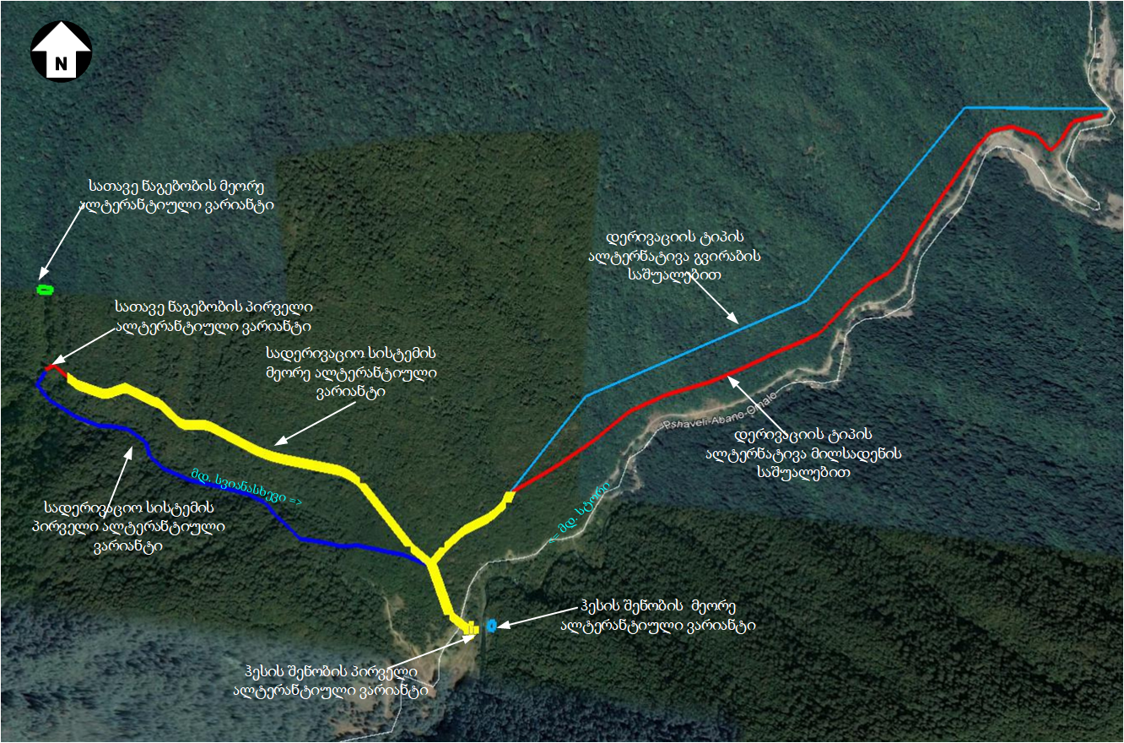

მდ. სვიანასხევზე სათაო ნაგებობის და ძალური კვანძის განთავსების ალტერნატიული ვარიანტები

სათაო ნაგებობის ალტერნატიული ვარიანტები
პირველი ალტერნატიული ვარიანტი სათავე ნაგებობის მოწყობას გულისხმობს ზღვის დონიდან დაახლოებით 770 მ ნიშნულზე, რა დროსაც მისასვლელი გზის საერთო სიგრძე არის დაახლოებით 1200 მ. აღნიშნული ალტერანტიული ვარიანტი გეოლოგიური პირობებით შედარებით სტაბილურია, მოსასვლელი გზის მთლიანი მონაკვეთი გადის არსებული სატყეო გზის კონტურში.
მეორე ალტერნატიული ვარიანტის მიხედვით მდ. სვიანასხევზე სათავე ნაგებობის მოწყობა განსაზღვრულია ზღვის დონიდან 880 მ-ზე, რომლის მიხედვითაც სათაო ნაგებობამდე მოსასვლელად საჭირო არის დაახლოებით 1500 მ გზის ვაკისის მოწყობა. აღნიშნული ალტერნატივის შემთხვევაში მართალია გზის უდიდესი ნაწილი მიუყვება არსებულ სატყეო გზას, თუმცა რაც უფრო მატულობს ხეობის ნიშნული, მით მეტად რთული გეომორფოლოგიური პირობები გვხდება მდინარის ხეობაში.
პირველი და მეორე ალტერნატიული ვარიანტების მიხედვით მოსალოდნელი ზემოქმედების შეჯამებისას შეიძლება ითქვას, რომ პირველი ალტერანტიული ვარიანტი გაცილებით მისაღებია გარემოსდაცვითი თვალსაზრისით, ვიდრე მეორე ალტერანტიული ვარიანტი, რადგან მეორე ალტერნატიული ვარიანტის მიხედვით, მდინარის ზედა დინებაში უშუალოდ მდ. სვიანასხევის კალაპოტი შედარებით ვიწროვდება და გეოლოგიური პირობებიც უფრო რთულდება. ასევე მეორე ალტერნატიული ვარიანტის განხორციელებით იმატებს ზემოქმედება ბიოლოგიურ გარემოზე და ნიადაგის ნაყოფიერ ფენაზე და გრუნტზე, რადგან ტერიტორიამდე მისასვლელად საჭიროა დამატებით ახალი გზის გაყვანა ან/და არსებული გზის გაფართოება.
ყოველივე ზემოხსენებული ფაქტორების გათვალისწინებით, წინასწარი პროექტირების მიხედვით მდ. სვიანასხევზე სათავე ნაგებობის მოწყობისთვის შეირჩა პირველი ალტერანტიული ვარიანტი.
მდ. სტორის წყლის სტორი 2 ჰესის სადაწნეო აუზში მიწოდებისათვის განიხილებოდა ორი ალტერნატიული ვარიანტი, მათ შორის:
პირველი ალტერნატიული ვარიანტის მიხედვით, სათავე ნაგებობის მოწყობა გათვალისწინებული იყო მდ. სტორის და მდ. ეშმაკისღელეს შესართავის ქვედა დინებაში, ხოლო მე-2 ვარიანტის მიხედვით წყლის აღება მოხდება უშუალოდ სტორი 1 ჰესის გამყვანი არხიდან.
მართალია პირველი ვარიანტის შემთხვევაში შესაძლებელი იქნება შედარების მეტი წყლის აღება, მაგრამ ამ შემთხვევაში საჭირო იქნება დამბის მოწყობა, რაც წყლის ბიოლოგიურ გარემოზე დამატებით ნეგატიურ ზემოქმედებასთან იქნება დაკავშირებული. ამასთანავე ენერგეტიკულ ტრაქტში მოექცევა სტორი 1 ჰესის გავლენის ზონაში მოქცეული მდ. სტორის და მდ. ეშმაკისღელეს მცირე შენაკადების წყლები, რაც ასევე გაზრდის წყლის ბიოლოგიურ გარემოზე და მდინარის ჰიდროლოგიურ რეჟიმზე ზემოქმედების რისკებს.
გამომდინარე აღნიშნულიდან, უპირატესობა ენიჭება მე-2 ალტერნატიულ ვარიანტს, კერძოდ: წყლის აღება მოხდება პირდაპირ სტორი 1 ჰესის გამყვანი არხიდან.

ჰესის წყალსატარი სისტემის დერეფნის ალტერნატიული ვარიანტები
იმის გათვალიწინებით, რომ პროექტის მიხედვით მოწყობა ორი წყლის ტრანსპორტირების სისტემა, ჰესის პროექტირების ადრეულ სტადიაზე განიხილებოდა წყლის ტრანსპორტირების სისტემების სხვადასხვა ალტერანტიული ვარიანტები, მათ შორის როგორც დერეფნის, ასევე სადაწნეო სისტემის ალტერანტიული ვარიანტები.

წყალსატარის დერეფნის ალტერანტიული ვარიანტები

წყალსატარის დერეფნის ალტერნატიული ვარიანტები მდ. სვიანასხევზე
სადაწნეო დერეფნის ალტერანტიული ვარიანტები მდ. სვიანასხევზე განიხილებოდა მდინარის მარჯვენა და მარცხენა სანაპიროზე.
მდინარის მარჯვენა სანაპიროზე სადერივაციო სისტემის მოწყობა გულისხმობს ახალი მისასვლელი გზების მოწყობას, ტყის საფარის და ნიადაგის ნაყოფიერი ფენის მოხსნას მილსადენის დერეფანში, იქიდან გამომდინარე რომ მდინარე სვიანასხევზე მოწყობილი სათავე ნაგებობის მიერ შეკრებილი და წყალსატარ სისტემაში ჩართული წყალი უნდა შეუერთდეს „სტორი 1 ჰესი“-ს მიერ გამომუშავებული წყლის წყალსატარ სისტემას, პირველი ალტერანტიული ვარიანტი ასევე გულისხმობს ამავე მდინარის აკვედუკით ან დიუკერით გადაკვეთას. სადაწნეო სისტემის პირველი ალტერანტიული ვარიანტის მოსაწყობად შერჩეული დერეფნის გეომორფოლოგიური პირობები არასტაბილურია და საჭიროებს სხვადასხვა მონაკვეთებზე ფერდების გამაგრებითი სამუშაოების ჩატარებას.
წყალსატარის სისტემის მეორე ალტერანტიული ვარიანტის მიხედვით ინფრასტრუქტურის მოწყობა ხდება მდ. სვიანასხევის მარცხენა სანაპიროზე, სადაც დერეფნის მთლიანი მონაკვეთი მიუყვება არსებული სატყეო გზას, რისთვისაც არ არის საჭირო გზის გაფართოების სამუშაოები. აღნიშნული ალტერნატივის მიხედვით არ არის საჭირო ნიადაგის ნაყოფიერი ფენის მოხსნა, ამოღებული გრუნტი თითქმის მთლიანად გამოიყენება უკუყრილებისთვის, შესაბამისად ამ მხრივ დიდი რაოდენობის გრუნტის წარმოქნას ადგილი არ აქვს. მეორე ალტერნატივის მიხედვით, გაცილებით ნაკლები ზემოქმედება არის მოსალოდნელი ბიოლოგიური გარემოზე.
გარემოსდაცვითი თვალსაზრისით და მოსალოდნელი ზემოქმედებების მასშტაბების შეფასების მიხედვით დერეფნის ალტერანტიული ვარიანტებიდან, ამ ეტაპზე არსებული საპროექტო გადაწყვეტილებით შეირჩა მეორე ალტერანტიული ვარიანტი.

წყალსატარი სისტემის დერეფნის ალტერანტიული ვარიანტები მდ. სტორზე
მდ. სტორზე წყალსატარი სისტემის განთავსების ორი ალტერანტიული ვარიანტი განიხილებოდა, მდინარე სტორის მარჯვენა და მარცხენა სანაპიროზე.
პირველი ალტერანტიული ვარიანტის მიხედვით წყალსატარის სისტემის მოწყობა ხდება მდინარე სტორის მარჯვენა სანაპიროზე, სადაც არსებობს მისასვლელი გზები და სადაწნეო სისტემით მდინარის სტორის გადაკვეთა ხდება მხოლოდ ერთხელ.
მეორე ალტერანტიული ვარიანტი რომელიც უნდა მოეწყოს მდინარე სტორის მარცხენა სანაპიროზე, მთელ სიგრძეზე საჭიროებს დამატების ახალი მისასვლელი გზების მოწყობას და შესაბამისად ხე-მცენარეების ჭრას, ნიადაგის ნაყოფიერი ფენის დაზიანებას და ა. შ. თუ გავითვალისწინებთ, რომ მდინარის მარცხენა სანაპიროზე ძირითადად წარმოდგენილია ხელუხლებელი ტყე, ამ ვარიანტის განხორციელების შემთხვევაში ადგილი ექნება ბიოლოგიურ გარემოზე მაღალი ხარისხის ზემოქმედებას. მეორე ალტერნატივის შემთხვევაში ასევე გასათვალისწინებელია, რომ საჭირო იქნება მდ. ეშმაკისღელეს და მდ. სტორის გადაკვეთა.
სადერივაციო სისტემების მოწყობის ალტერანტიული ვარიანტებიდან, გარემოზე ნაკლები ზემოქმედების მატარებლად ჩაითვალა სადერივაციო სისტემების მდინარე სტორის მარჯვენა სანაპიროზე განთავსება.

წყალსატარი სისტემების ალტერანტიული ვარიანტები
პროექტის მიხედვით მდ. სვიანასხევზე და მდ. სტორზე წყალსატარი სისტემების ალტერანტიული ვარიანტებიდან, ერთ-ერთ ალტერანტიულ ვარიანტად განიხილებოდა ღია ტიპის არხის მოწყობის ალტერანტიული ვარიანტი, რომელიც ადგილზე ჩატარებული კვლევების მიხედვით უარყოფილი იქნა, ხეობის გეომორფოლოგიური და საინჟინრო-გეოლოგიური პირობებიდან გამომდინარე, კერძოდ: წყალსატარ არხთან ერთად საჭირო იქნება სამშენებლო/საექსპლუატაციო გზის მოწყობა, რაც საჭიროებს ფართო ვაკისის მოწყობას და დაკავშირებული იქნება ფერდობებზე დიდი სიმაღლის ჭრილების მოწყობას. აღნიშნული ქმნის საშიში გეოდინამიკური პროცესების გააქტიურების მაღალ რისკებს.
გარდა აღნიშნულისა განიხილებოდა მილსადენის და გვირაბის მოწყობის ალტერნატიული ვარიანტები. მათ შორის უპირატესობა მიენიჭა მილსადენის ალტერნატიულ ვარიანტს, რადგან მილსადენის დერეფნის მოწყობა შესაძლებელი იქნება არსებული გზის დერეფანში, რაც გარემოზე ზემოქმედების მაღალ რისკებთან დაკავშირებული არ იქნება.
მდ. სტორის წყლის წყალსატარი სისტემის მოწყობისთვის განიხლებოდა მილსადენის ტრასის და გვირაბის მოწყობის ალტერანტიული ვარიანტი.
მილსადენის ტრასის ალტერანტიული ვარიანტი - მილსადენის ტრასის საერთო სიგრძე არის 2,5 კმ. მილსადენის ტრასის მთელი მონაკვეთი მიუყვება მდ. სტორის მარჯვენა სანაპირო ფერდის ზედა ნიშნულებს, რა დროსას საჭირო იქნება მილსადენის დერეფნის და მისასვლელი გზების მოწყობა, რაც დაკავშირებული იქნება მცენარეული საფარის გაჩეხვასთან და ნიადაგის ნაყოფიერი ფენის დაზიანებასთან. აღნიშნული ალტერანტიული ვარიანტის ფარგლებში ჩატარებული გეოლოგიური კვლევების მიხედვით ტერიტორიის დიდი მონაკვეთზე ვხდებით გამოფიტული ქანების გამოსავლებს, რაც გეოლოგიური გარემოს არასტაბილურობის მაჩვენებელია და მილსადენის ტრასის მოწყობა, არ გამორიცხავს შემდგომ ეტაპებზე საშიში გეოდინამიკური პროცესების გააქტიურების რისკებს.
გვირაბის მოწყობის ალტერანტიული ვარიანტი - აღნიშნული ალტერნატივის მიხედვით გვირაბის საერთო სიგრძე დაახლოებთ არის 2 290 მ. გვირაბი მიუყვება მდინარე სტორის მარჯვენა სანაპიროს. გვირაბის მოწყობის ალტერანტიული ვარიანტების მიხედვით არ არის საჭირო დიდი რაოდენობით ხე-მცენარეების ჭრა, ნიადაგის ნაყოფიერი ფენის მოხსნა-დასაწყობება. წინასწარი ჩატარებული კვლევების მიხედვით, გეოლოგიური გარემო გვირაბის მოწყობისთვის ხელსაყრელია და არ იკვეთება რაიმე სახის საშიში გეოდინამიკური პროცესების გააქტიურების რისკები.
საპროექტო ტერიტორიებზე ჩატარებული გეოლოგიური კვლევის შედეგების გათვალისწინებით, უპირატესობა მიენიჭა გვირაბის მოწყობის ალტერნატიულ ვარიანტს, რადგან ამ შემთხვევაში ფიზიკურ და ბიოლოგიურ გარემოზე ნეგატიური ზემოქმედების მაღალი რისკები მოსალოდნელია მხოლოდ გვირაბის შესასვლელი და გამოსასვლელი პორტალების განთავსების ადგილებზე, ხოლო გვირაბი გაყვანილი იქნება მდ. სტორის მარჯვენა ფერდის სიღრმეში.
წინასწარი კვლევის შედეგების მიხედვით, სტორი 1 ჰესის მიერ გამომუშავებული წყლის საპროექტო სტორი 2 ჰესის სადაწნეო აუზში მიწოდებისათვის, წყალსატარი ტრაქტის პირველ მონაკვეთზე (სტორი 1 ჰესის გამყვანი არხიდან მდ. სტორის გადაკვეთის წერტილამდე) მოწყობილი იქნება მილსადენი, ხოლო მდ. სტორის მარჯვენა სანაპიროდან სადაწნეო აუზამდე მოწყობილი იქნება უდაწნეო გვირაბი.

ჰესის შენობის განთავსების ალტერნატიული ვარიანტი
ჰესის შენობის ალტერნატიული ვარიანტებიდან განიხილებოდა ძალური კვანძის განთავსება მდინარის მარჯვენა და მარცხენა სანაპიროზე.
პირველი ალტერნატიული ვარიანტის მიხედვით ჰესის შენობა მოეწყობა მდინარის მარჯვენა სანაპიროზე, 630.2 მზდ, იგივე ნიშნულზე რაზეც მდინარის მარცხენა სანაპიროზე. პირველი ალტერანტიული ვარიანტის განთავსებისთვის შერჩეული მიწის ნაკვეთი წარმოადგენს სახელწიფო საკუთრებას, შესაბამისად ფიზიკური ან ეკონომიკური განსახლება მოსალოდნელი არ არის. ჰესის შენობის პირველი ალტერანტიული ვარიანტის მოსაწყობ უბანზე ნიადაგის ნაყოფიერი ფენა ძალზედ მწირია, ძირითადად წარმოდგენილია მდინარეული ნალექები. მცენარეული საფარი ჰესის შენობის მოწყობით არ დაზიანდება, რადგან შერჩეული მონაკვეთი არის მოსწორებული რელიეფის. ტერიტორიამდე დამატებით მისასვლელი გზების მოწყობა საჭირო არ არის და გამოყენებული იქნება არსებული გზა.
მერე ალტერნატივა, როგორც აღვნიშნეთ განთავსდება მდინარე სტორის მარცხენა სანაპიროზე 632 მზდ. აღნიშნულ უბნამდე მისასვლელად გზები არ არსებობს, შესაბამისად საჭიროა მისასვლელი გზების მოწყობა და მდინარეზე მუდმივი ხიდის განთავსება. ჰესის შენობის მეორე ალტერნატივა მდებარეობს ტყის კორომებით დაფარულ მონაკვეთზე, სადაც საჭიროა ტყის საფარის გაჩეხვა და ნიადაგის ნაყოფიერი ფენის მოხსნა. ასევე აღნიშნულ ჰესის შენობის ალტერნატივამდე წყლის მოწოდება მდინარის მარცხენა სანაპიროზე ტექნიკურად შეუძლებელი იყო შესაბამისად, როგორც გარემოსდაცვითი, ასევე ტექნიკური თვალსაზრისით აღნიშნული ალტერანტიული ვარიანტი დაწუნებული იქნა.
ამ ეტაპზე ტექნიკო-ეკონომიკური დასაბუთების მიხედვით შერჩეულია ჰესის შენობის განთავსების პირველი ალტერნატიული ვარიანტი.

არაქმედების ალტერნატიული ვარიანტი/პროექტის საჭიროების დასაბუთება
არაქმედების ალტერნატივა გულისხმობს პროექტის განხორციელებაზე უარის თქმას. ალტერნატიული ვარიანტის შეფასების, მისი მიღების ან/და უგულვებელყოფის დასაბუთებისთვის, პირველ რიგში საჭიროა განხილულ იქნას პროექტის განხორციელებით მიღებული სარგებელი.
მართალია, საპროექტო 11.9 მგვტ დადგმული სიმძლავრის ჰესის ექსპლუატაციაში გაშვება, ვერ გადაწყვეტს ქვეყანაში არსებულ ენერგეტიკულ პრობლემებს, მაგრამ სხვა პროექტებთან ერთად იგი დადებით როლს შეასრულებს ამ პრობლემების გადაჭრაში.
როგორც ყველა მსგავსი პროექტის შემთხვევაში, სტორი 2 ჰესის პროექტის განხორციელება დაკავშირებული იქნება გარკვეულ ეკონომიკურ სარგებელთან, რომელთაგან მნიშვნელოვანია:
- პროექტის განხორციელებისათვის შექმნილი დროებითი და მუდმივი სამუშაო ადგილები;
- ადგილობრივი და ცენტრალური ბიუჯეტის შემოსავლების ზრდა (ექსპლუატაციის ფაზაზე ადგილობრივ ბიუჯეტში ყოველწლიურად ჩაირიცხება ქონების და მიწის გადასახადები);
- პროექტის განხორციელების პროცესში მოსალოდნელია დამხმარე ბიზნეს საქმიანობების (მაგალითად: სამშენებლო მასალების წარმოება, კვების ობიექტები, სასტუმროები და სხვ) გააქტიურება.
ყოველივე ზემოთ აღნიშნული, დადებითად აისახება თელავის მუნიციპალიტეტის მოსახლების სოციალურ-ეკონომიკურ მდგომარეობაზე, ხოლო ქვეყნის ენერგოსისტემა მიიღებს დამატებით ელექტროენერგიას. ქვეყნის ეკონიმიკური განვითარებისათვის სასიცოცხლო მნიშვნელობა აქვს ენერგოგენერაციის ახალი წყაროების შექმნას, რადგან დღესაც კი, ადგილი აქვს მილიარდობით კვტ/სთ ელექტროენერგიის იმპორტს, რაც კატასტროფულად გაიზრდება ახალი საწარმოების ამოქმედებასთან დაკავშირებით.
გარდა აღნიშნულისა პროექტის განხორციელება დაკავშირებული იქნება გარემოზე ნეგატიური ზემოქმედების რისკებთან, რომელთაგან მნიშვნელოვანია:
- ატმოსფერულ ჰაერში მავნე ნივთიერებების და ხმაურის გავრცელება;
- საპროექტო მონაკვეთზე მდ. სტორის ჰიდროლოგიური რეჟიმის შეცვლა;
- ზემოქმედება ხმელეთის (ფლორა, ფაუნა) და წყლის ბიოლოგიურ გარემოზე;
- საშიში გეოდინამიკური პროცესების გააქტიურების რისკები;
- ნარჩენების წარმოქმნასთან დაკავშირებული რისკები და სხვა.
ჩამოთვლილი ნეგატიური ზემოქმედებები დეტალურად განხილულია ქვეთავებში. უნდა აღინიშნოს ის ფაქტიც, რომ საპროექტო არეალი მნიშნელოვანი მანძილითაა დაცილებული უახლოესი დასახლებული პუნქტიდან და შესაბამისად მოსახლეობის ჯანმრთელობაზე ნეგატიური ზემოქმედების რისკები მინიმალურია. ამასთანავე ადგილი არ ექნება ფიზიკურ და ეკონომიკურ განსახლებას.
საქმიანობის განმახორციელებელი კომპანია იღებს ვალდებულებას მდგრადი განვითარების პრინციპების გათვალისწინებით მოახდინოს პროექტის განხორციელებისას მოსალოდნელი რისკების სათანადო მართვა, გაატაროს შესაბამისი შემარბილებელი და საკომპენსაციო ღონისძიებები და დააწესოს მკაცრი კონტროლი აღნიშნული ღონისძიებების შესრულებაზე. ასეთ პირობებში შესაძლებელი იქნება ბუნებრივ გარემოზე მოსალოდნელი ნეგატიური ზემოქმედებების მასშტაბების და გავრცელების არეალის მინიმუმამდე დაყვანა, რაც თავის მხრივ გაზრდის მოსალოდნელი დადებითი შედეგების ეფექტიანობას.

პროექტის აღწერა
ჰიდროელექტროსადგური სქემა ითვალისწინებს მდ. სტორის და მდ. სვიანასხევის ჰიდროპოტენციალის ათვისებას 767 მ და 630 მ ნიშნულებს შორის. სქემა მოიცავს მდ. სვიანასხევზე სათავე ნაგებობის განთავსება, ხოლო მდ. სტორზე „სტორი1ჰესის“ ძალურ კვანძზე გან წყალმიმღები ნაგებობიდან სადერივაციო გვირაბით წყალი მიეწოდება სადაწნეო აუზს. ასევე მდ. სვიანასხევზე განლაგებული წყალმიმღებიდან სადერივაციო მილსადენით დამატებით წყალს აწვდის სადაწნეო აუზს. სადაწნეო აუზიდან სადაწნეო მილსადენით წყალი მიეწოდება მიწის ზედა ტიპის ჰესის შენობას, სადაც განთავსდება საგენერატორო დარბაზი, ფრენსისის ტიპის ორი ტურბინით. წარმოდგენილი პარამეტრების შესაბამისად სტორი 2 ჰესი განეკუთვნება V კლასის (განსაკუთრებული მნიშვნელობის) ობიექტებს. ჰესის დადგმული სიმძლავრე იქნება 11.9 მგვტ, საშუალო წლიური გამომუშავება – 51.8 გვტ/სთ.
საპროექტო ტერიტორია მდებარეობს თელავის მუნიციპალიტეტის ფშაველის თემში, კერძოდ სოფ. ლეჩურის ზედა ნიშნულებზე, უახლოესი საცხოვრებელი სახლი გვხდება მინიმუმ 4 კმ-ის დაშორებით. ჰესის კომუნიკაციების განთავსების გეგმა მოცემულია ნახაზზე 3.1, ხოლო ჰესის ძირითადი პარამეტრები ცხრილში 3.1.
საპროექტო ტერიტორიებამდე არსებობს მისასვლელი გზები, თუმცა ერთ მონაკვეთზე, გვირაბის გამოსასვლელ პორტალამდე საჭიროა დაახლოებით 330 მ სიგრძის გზის მოწყობა, აღნიშნული გზა გამოყენებული იქნება ასევე მილსადენის ტრასის მოსაწყობად.
ჰესის შემადგენლობაში გათვალისწინებულია შემდეგი ინფრასტრუქტურის მოწყობა:
- წყალმიმღები სტორი 1 ჰესის გამყვან არხზე;
- მილსადენი სტორი 1 ჰესის გამყვან არხსა და მიყვან გვირაბს შორის მოქცეულ მონაკვეთზე;
- მიმყვანი გვირაბი;
- სათავე ნაგებობა მდ. სვიანისხევზე, მათ შორის:
- ტიროლის ტიპის წყალმიმღები;
- სალექარი;
- თევზსავალი;
- მდ. სვიანასხევის წყლის მილსადენი;
- სადაწნეო აუზი;
- სადაწნეო მილსადენი;
- ჰესის შენობა;
- 110 კვ ძაბვის ქვესადგური.
ცხრილი 3.1. ჰესის ძირითადი ტექნიკური პარამეტრები
N | დასახელება | პარამეტრები
1 | ჰესის ტიპი | ბუნებრივ ჩამონადენზე მომუშავე
2 | დადგმული სიმძლავრე | 11.9 მვტ
3 | საშუალო წლიური გამომუშავება | 51.770 გვტ/სთ
4 | საპროექტო წყლის ხარჯი | 10.4 მ³/წმ
5 | მდ. სტორის წყალშემკრები აუზის ფართი | 155 კმ²
6 | მდ. სვიანასხევის წყალშემკრები აუზის ფართი | 22.7 კმ²
7 | ზედა ბიეფის ნიშნული | 765.2 მ
8 | ქვედა ბიეფის ნიშნული | 630.2 მ
9 | სტატიკური დაწნევა | 135 მ
10 | საანგარიშო დაწნევა | 131 მ
სათავეკვანძი მდინარე სტორზე
11 | კაშხლის ტიპი | -
12 | კაშხლის სიმაღლე (კალაპოტის ფსკერიდან) | -
13 | ზედაპირული წყალს აგდების თხემის ნიშნული | 765.2მ
სათავეკვანძი მდინარე სვიანასხევზე
13 | წყალმიმღების ტიპი | ტიროლის ტიპის
14 | კაშხლის სიმაღლე (კალაპოტის ფსკერიდან) | 5.8მ
15 | ზედაპირული თხემის ნიშნული | 770.მ
წყალსატარი გზები
16 | დერივაციის ტიპი | მილსადენი1; გვირაბი; მილსადენი2
17 | გვირაბის სიგრძე/ სიგანე/ სიმაღლე | 2290მ/2.8მ/2.8მ
18 | სადერივაციო მილსადენის ტიპი | სადაწნეო, ლითონი
19 | მილსადენი 1 სიგრძე/ დიამეტრი | 522 მ/2.2მ
20 | მილსადენი 2 სიგრძე/ დიამეტრი | 379 მ/2.2მ
21 | მილსადენის ტიპი მდ. სვიანასხევზე | სადაწნეო, ლითონი
22 | მილსადენის სიგრძე, დიამეტრი | 1200 მ/0,8მ
23 | მთავარი სადაწნეო მილსადენის ტიპი | სადაწნეო/ლითონი
24 | მთავარი სადაწნეო მილსადენის სიგრძე, დიამეტრი | 287 მ/1.8 მ
ძალოვანი კვანძი
25 | ჰესის შენობის ტიპი | მიწის ზედა
26 | ტურბინის ღერძის ნიშნული | 628,82მ
27 | ჰესის შენობის ზომები (სიგრძე/ სიგანე/ სიმაღლე) | 18/14.6/15 მ
28 | ტურბინის ტიპი, რაოდენობა | ფრენსისი/2ც.
29 | ტურბინის ხარჯი | 5.2 მ³/წმ
30 | აგრეგატის სიმძლავრე | 5.95 მგვტ
31 | ქვესადგურის ტიპი/სიმძლავრე | ღია/110კვ

ნახაზი 3.1. ჰესის გენგეგმა
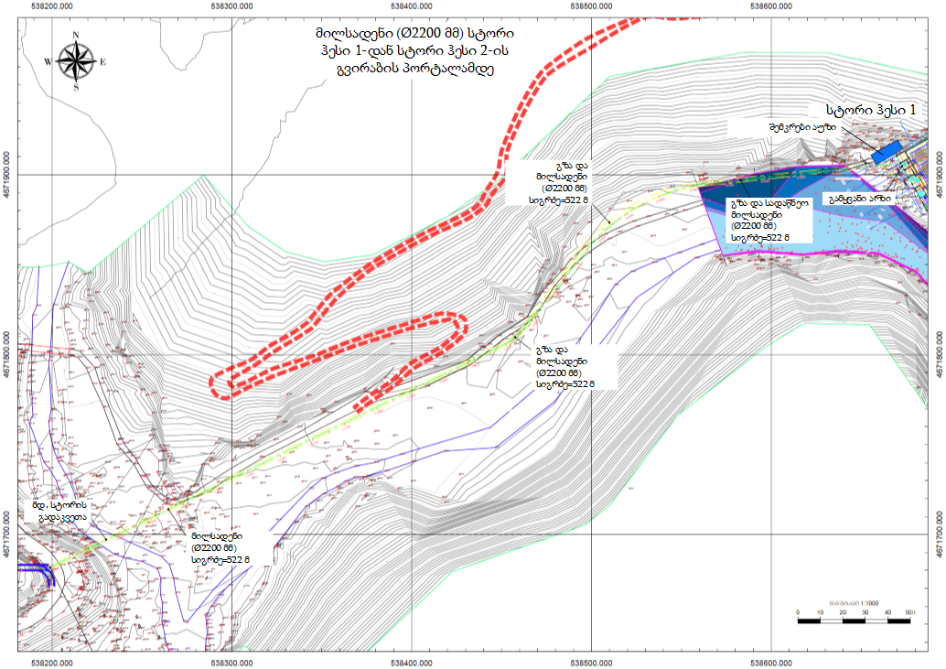
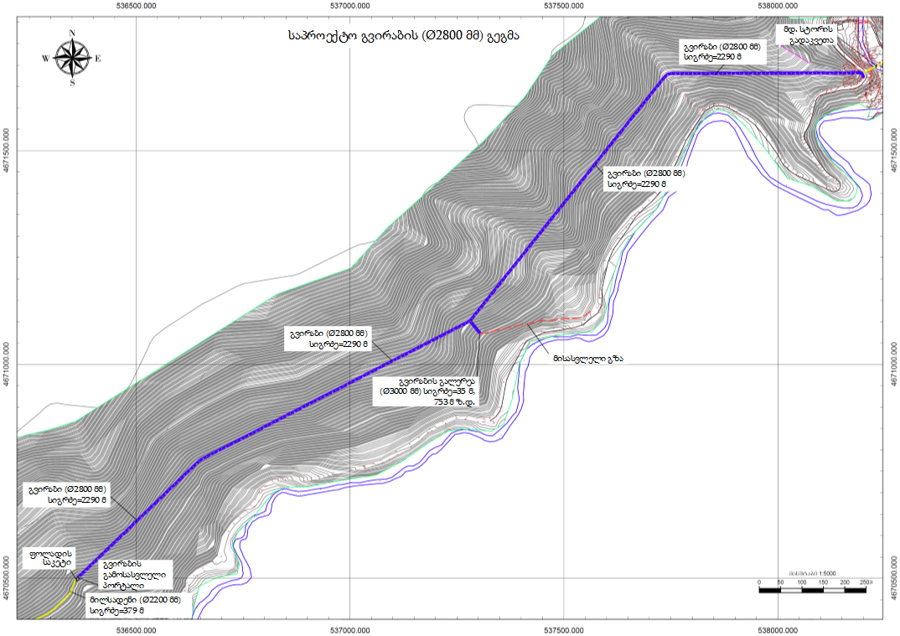
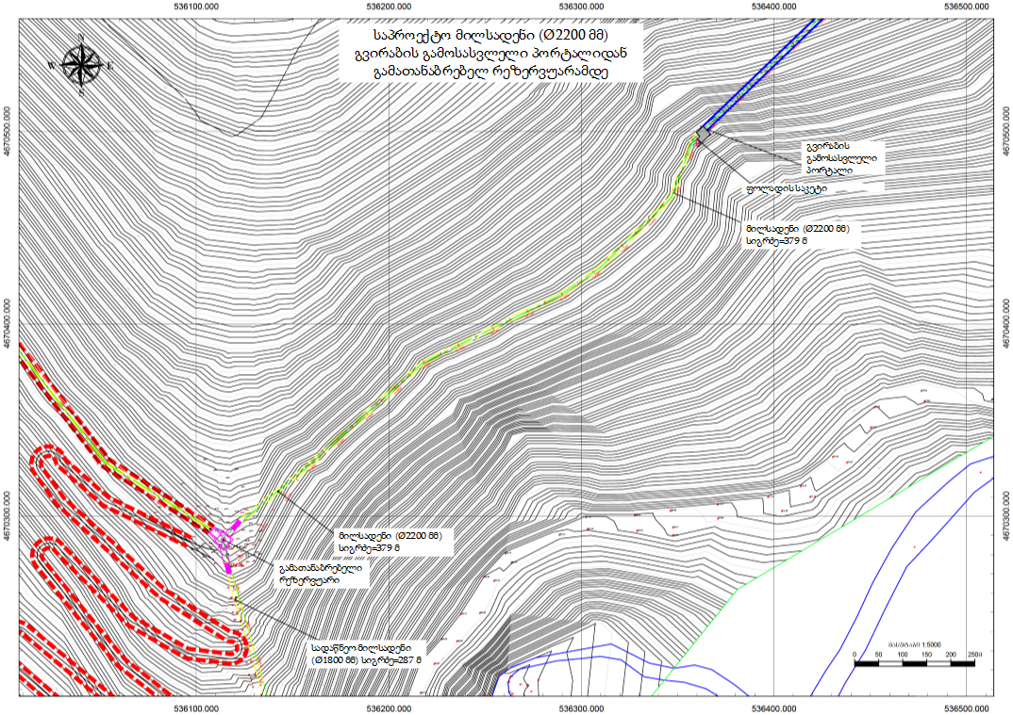
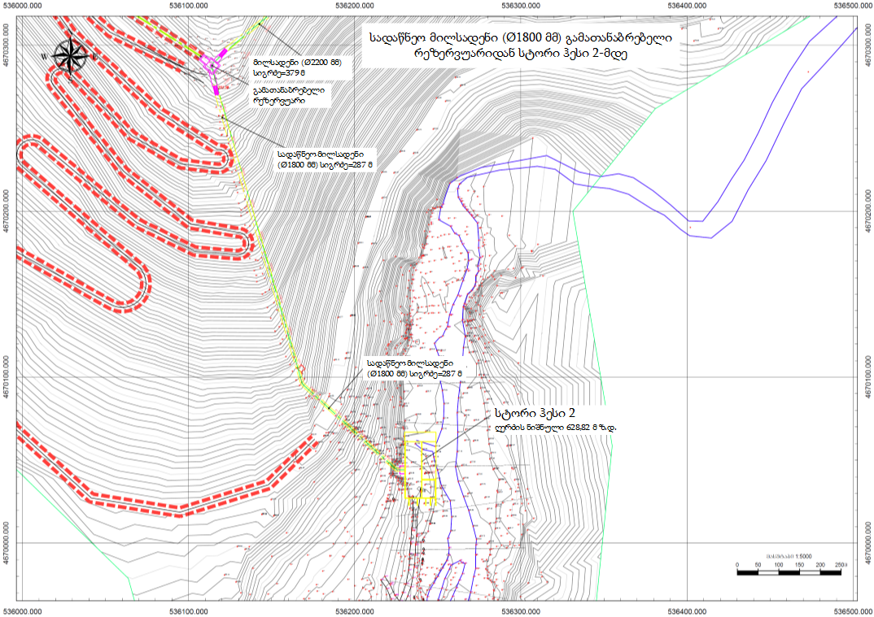
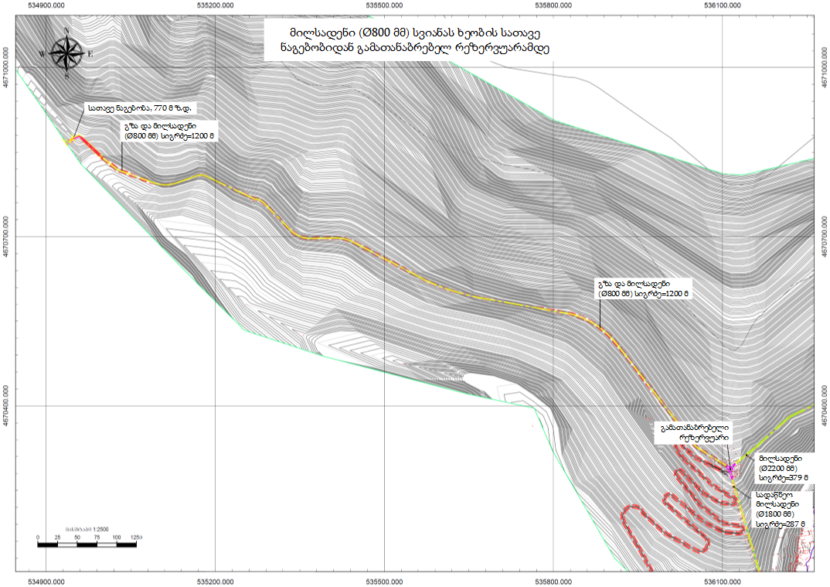
სურათი 3.1 ჰესის კომუნიკაციების განთავსების სიტუაციური სქემა
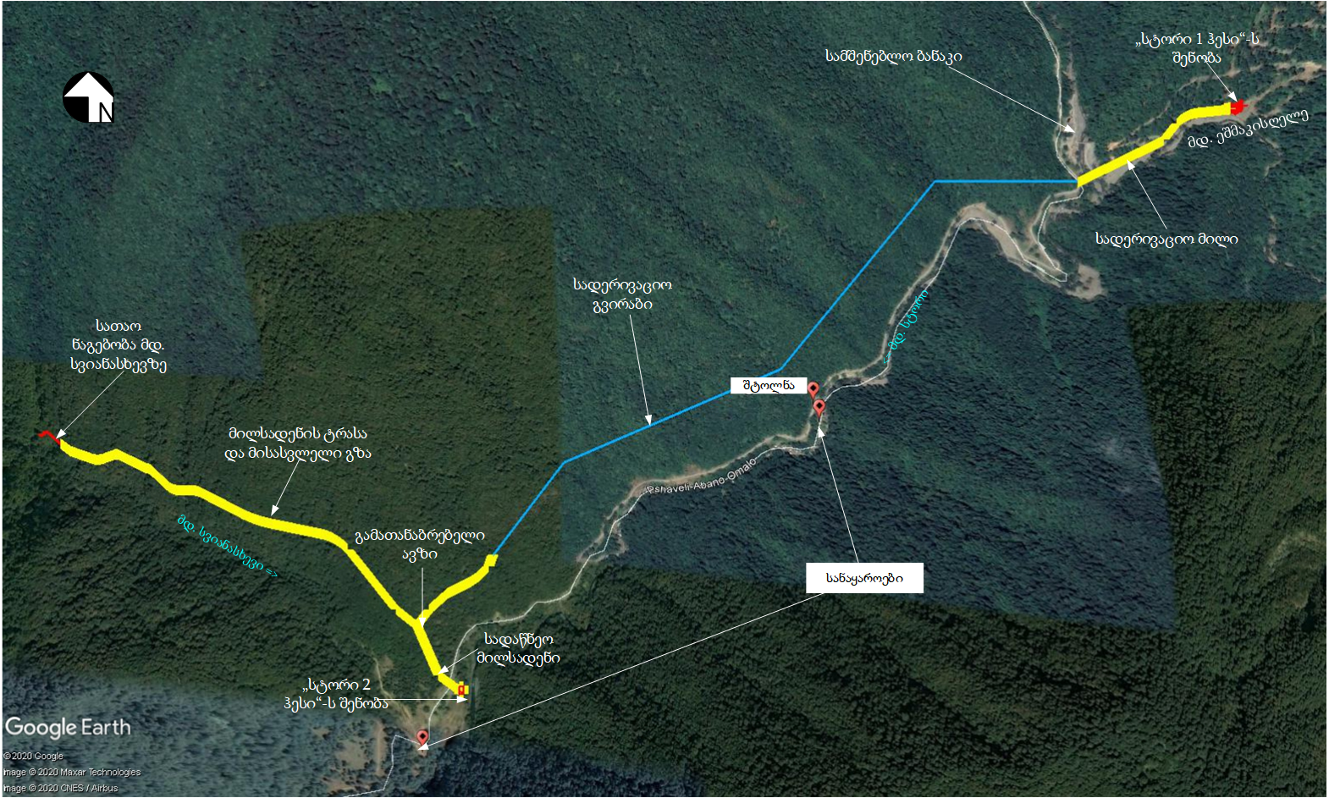

სურათი 3.2 საპროექტო ტერიტორიის ზოგადი ხედები
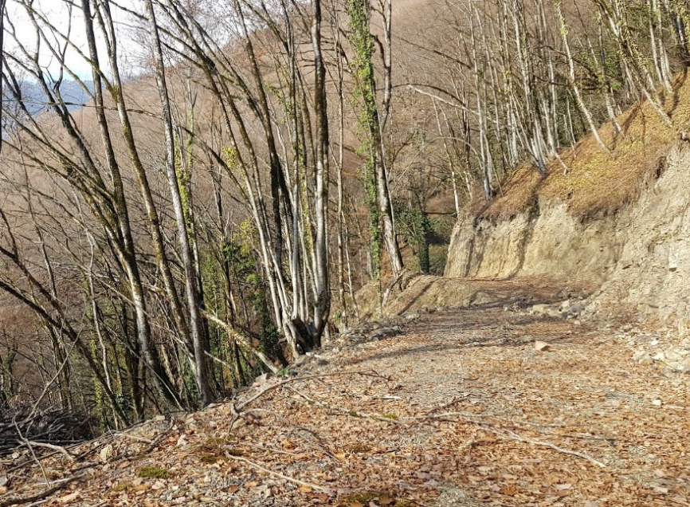  გამათანაბრებელი აუზის ტერიტორიის ერთ-ერთი ხედი | 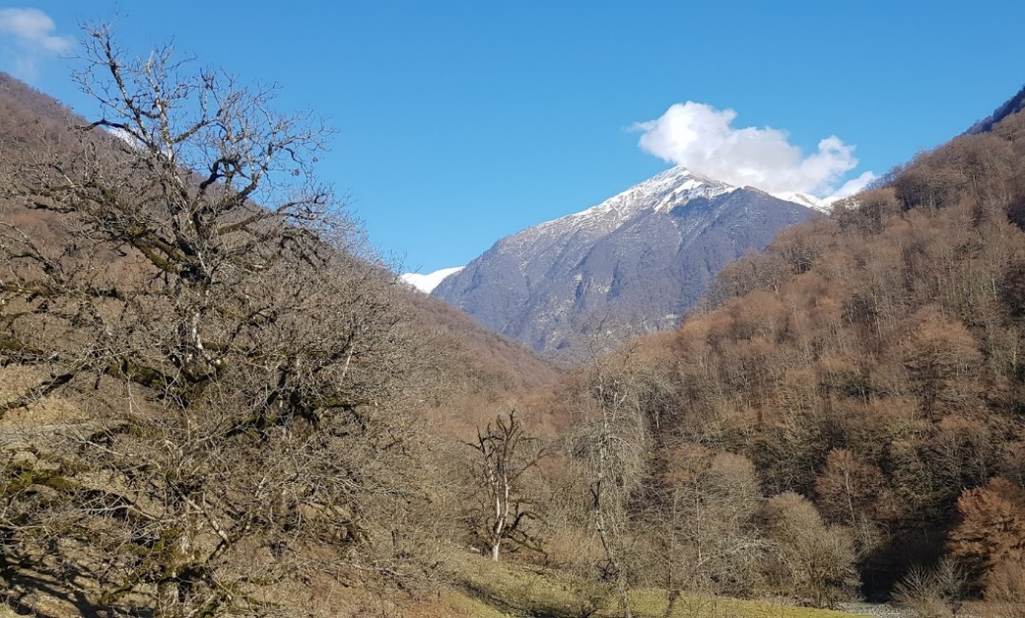  მდ. სტორის ხეობა
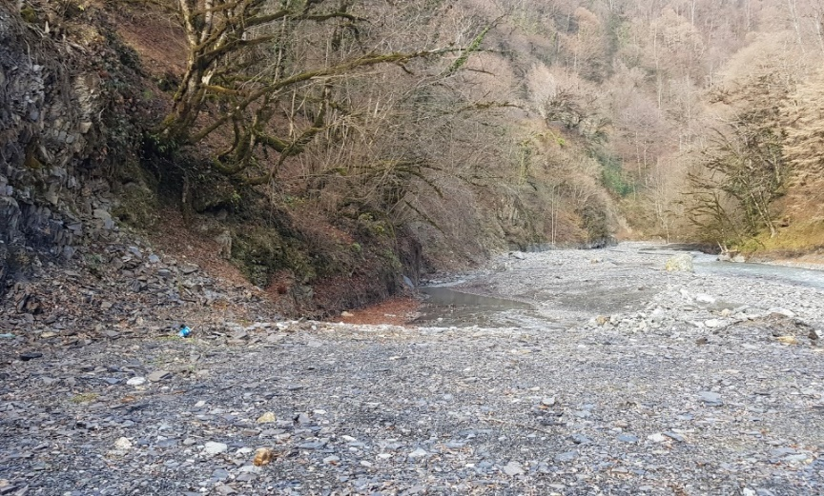  ჰესის შენობის განთავსების უბნის ხედი | 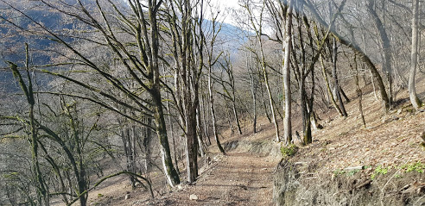  მდ. სვიანასხევის მილსადენის დერეფნის ერთ-ერთი ხედი

ბუნებრივ-სოციალური გარემოს ფონური მდგომარეობა
წინამდებარე პარაგრაფში ძირითადად განხილულია თელავის მუნიციპალიტეტის ბუნებრივი და სოციალური გარემოს ფონური მდგომარეობა.
ადმინისტრაციული დაყოფის მხრივ საკვლევი ტერიტორია მდებარეობს თელავის მუნიციპალიტეტის, ფშაველის თემის ტერიტორიაზე, ფშაველი-აბანო-ომალოს გზაზე და მოიცავს მდინარე სტორის შუა წელს და მდინარე ეშმაკის ღელეს (მდინარე სტორის მარცხენა შენაკადი) ქვემო წელს.
თელავის მუნიციპალიტეტი ზომიერად ნოტიო სუბტროპიკულ ჰავის ოლქში მდებარეობს და კლიმატის სიმაღლებრივი ზონალურობით ხასიათდება. ალაზნის ვაკეზე ზომიერად ნოტიო ჰავაა, იცის ზომიერად ცივი ზამთარი და ცხელი ზაფხული. ჰაერის საშუალო წლიური ტემპერატურა 11-12P⁰PC-ია, იანვრის – 0,2P⁰PCP,P ივლისის 22-24P⁰PC. აბსოლუტური მაქსიმუმი ტემპერატურა 39P⁰PC აღწევს, ხოლო აბსოლუტური მინიმუმი -21P⁰PC-მდე ეცემა. ნალექები 700-800 მმ-ია წელიწადში.
საკვლევი რეგიონი მდებარეობს კავკასიონის სამხრეთი ფერდის აღმოსავლეთ ნაწილში და მოიცავს ალაზანგაღმა კახეთის მთიან ტერიტორიას. იგი ჩრდილოეთიდან შემოფარგლულია კავკასიონის მთავარი ქედის წყალგამყოფით, სამხრეთიდან - მდ. ალაზნის დეპრესიით, დასავლეთიდან მდ. ილტოს , ხოლო აღმოსავლეთიდან მდ. მაზიმჩაის ხეობებით.
საქართველოს ტერიტორიის ტექტონიკური დარაიონების სქემის (ე.გამყრელიძე, 2000წ) მიხედვით საკვლევი რაიონი მიეკუთვნება კავკასიონის ნაოჭა სისტემის ყაზბეგი-ლაგოდეხის ზონას, რომელიც სამხრეთიდან შემოფარგლულია მესტია-თიანეთის ზონის ზედაიურულ-ქვედაცარცული ტერიგენულ-კარბონატული ფლიშით, ჩრდილოეთით კი გადადის კავკასიონის მთავარი ქედის აღმოსავლური დაძირვის ზონაში. ეს უკანასკნელი საკვლევი რაიონის მომიჯნე სამხრეთ-აღმოსავლეთი თუშეთის ტერიტორიაზე გამოხატულია ბეჟტის გრაბენ-სინკლინორიუმით.
ჰიდროგეოლოგიური დარაიონების მიხედვით საკვლევი ტერიტორია მიეკუთვნება კავკასიონის სამხრეთი ფერდობის ნაოჭა ზონის ჰიდროგეოლოგიური რაიონის აღმოსავლეთი დაძირვის ინტერმასივს. აღნიშნული ჰიდროგეოლოგიური რაიონი წარმოდგენილია საერთო კავკასიური მიმართულების განიერი ზოლის სახით. კომპლექსი აგებულია უპირატესად თიხა-ფიქლებითა და ნაწილობრივ ქვიშაქვებით.
მდინარე სტორი სათავეს იღებს კავკასიონის ქედის სამხრეთ ფერდობიდან. დიდგვერდის მთის (3334.4 მ.ზ.დ) სამხრეთით, 2950 მ.ზ.დ სიმაღლეზე. მდ. სტორი მარცხენა მხრიდან უერთდება მდინარე ალაზანს, შესართავიდან მე-300 კმ-ზე, სოფ. სანიორედან - 4 კმ-ით ქვემოთ. მდინარის სიგრძე შეადგენს 38 კმ-ს, საერთო ვარდნაა 2577 მეტრი, ხოლო საშუალო დახრილობა 67.8‰. მდინარის წყალშემკრები აუზის მთლიანი ფართობი ტოლია 281 კმP²P-ის, აუზის საშუალო სიმაღლე - 1610 მ-ს. მდ. სტორის ძირითად შენაკადებს წარმოადგენენ მდინარე უსახელო (სიგრძე 14 კმ) და მდ. ჩეჩაკბის ხეობა (სიგრძე 20 კმ). მდინარეთა ქსელის საშუალო სიმჭიდროვე შეადგენს 0.71 კმ/კმP²P-ს.
ლაბორატორიული კვლევის შედეგების მიხედვით მდ. სტორის გავლენის ზონაში მოქცეულ მონაკვეთში დამაბინძურებელ ნივთიერებათა კონცენტრაციები არ აჭარბებს ნორმირებულ მაჩვენებლებს.
ბოტანიკური კვლევისას მცენარეულობის სიხშირე-დაფარულობა შეფასდა დრუდეს შკალის მიხედვით. დრუდეს შკალის სიმბოლოები აღნიშნავს სახეობათა სიხშირე-დაფარულობას. ეს სიმბოლოებია: Soc (socialis)-დომინანტი სახეობა, სიხშირე დაფარულობა აღემატება 90%; Cop3 (coptosal)-მაღალი რიცხოვნობის სახეობა, სიხშირე-დაფარულობა 70-90%; Cop2-სახეობა წარმოდგენილია მრავალრიცხოვანი ინდივიდებით, სიხშირე-დაფარულობა 50-70%; Cop1- სიხშირე-დაფარულობა 50-70%; Sp3 (sporsal)-სიხშირე-დაფარულობა დაახლოებით 30%; Sp2 (sporsal)-სიხშირე-დაფარულობა დაახლოებით 20%; Sp1 (sporsal)-სიხშირე-დაფარულობა დაახლოებით 10%; Sol (solitarie)-მცირერიცხოვანი ინდივიდები, სიხშირე-დაფარულობა 10%-მდე; Un (unicum) -ერთი ინდივიდი.
საპროექტო ტერიტორიაზე გამოვლენილია წითელი ნუსხის Juglans regia L. კაკლის ხე
მდ. სტორის აუზში წარმოდგენილია აღმოსავლეთ კავკასიონისთვის დამახასიათებელი მაღლივ-ვერტიკალურ სარტყელების მთელი სპექტრი მათთვის დამახასიათებელი საკმაოდ მრავალფეროვანი ფაუნით. რაც შეეხება უშუალოდ პროექტის არეალს იმის გამო, რომ ვერტიკალურად სიმაღლეების განსხვავება და მანძილი სათავე ნაგებობის და ჰესის შენობის შორის მცირეა ჰაბიტატების ნაირფეროვნება შედარებით დაბალია სახეობათა რაოდენობაც შეზღუდულია. გარკვეულ უარყოფით გავლენას ფაუნის მრავალფეროვნობაზე ისიც ახდენს, რომ ხეობის გაცწვრივ გადის გზა და საკმაოდ ახლოა დასახლებული პუნქტები, რაც დამატებით შემაწუხებელი ფაქტორია ცხოველებისთვის. საკვლევ ტერიტორიებზე ძირითადად ბინადრობენ წვრილი, კავკასიონზე ფართოდ გავრცელებული და მრავალრიცხოვანი ძუძუმცოვრები და ფრინველები. მსხვილი ძუძუმწოვრები და მტაცებელი ფრინველები, როგორც წესი აქ იშვიათად სხვადასხვა სეზონში შემოდიან საკვების მოსაპოვებლად ან მიგრაციის დროს. ხმელეთის ფაუნის საველე კვლევების, სამეცნიერო ლიტერატურის შესწავლის და ადგილობრივი მონადირეების გამოკითხვის შედეგად გამოვლენილი ძირითადი სახეობები წარმოდგენილია ქვემოთ მოცემულ ჩამონათვალში ცხოველთა თითოეული ჯგუფისათვის., მდინარე სტორში ბინადრობს საქართველოს წითელ წიგნში შეტანილი ნაკადულის კალმახი.
საპროექტო ტრიტორიის უახლოესი დაცული ტერიტორიაა თუშეთის ეროვნული პარკი, 5 კმ-ში მის ჩრდილოეთით.
საპროექტო ტერიტორიაზე ძირითადად გავრცელებულია ნიადაგის ორი ტიპი, ესენია ტყოს ყომრალი და ყავისფერ-კარბონატული ნიადაგები. მათი პროცენტული რაოდენობა ასეთია, ტყის ყომრალი ნიადაგებები შეადგენენ დაახლოებით 30-35 %-ს, ხოლო შედარებით დიდ არეალს იკავებს ყავისფერ-კარბონატული ნიადაგები 70-65%. პირველი მათგანი დამახასიათებელია მდინარე სტორის ხეობის გასწვრივ, ვიწრო ზოლის სახით, ხოლო მეორე ტყიან ფართობებზე.

ბუნებრივ და სოციალურ გარემოზე ზემოქმედების შეფასება

ემისიების გავრცელება
საპროექტო ჰესის კომუნიკაციების საკმაო მანძილით (6-10 კმ) დაშორების გამო მოსახლეობიდან, ემისიების გავრცელების გამოთვლა გაკეთებულია, მხოლოდ სამშენებლო ბანაკზე მობილიზებული მანქანა დანადგარებიდან 500 მ-იან რადიუსში და გამოთვლამ დაადგინა, რომ საანგარიშო არეალში ემისიების გავრცელება არ გადააჭარბებს ზღვრულად დასაშვებ ნორმებს.
სტორი ჰესის ოპერირების პროცესში ატმოსფერულ ჰაერში მავნე ნივთიერებათა ემისიის სტაციონარული წყაროები არც სათავე და არც ძალური კვანძის ტერიტორიაზე არ იარსებებს.
ყოველივე ამის გათვალისწუნებიტ რაიმე განსაკუთრებული შემარბილებელი ღონისძიებების გატარება არ არის სავალდებულო, თუმცა ოპერატორმა კომპანიამ აუცილებლად უნდა შეასრულოს ის შემარბილებელი ღონისძიებები რომლებიც მოცემულია გზშ-ს დოკუმენტში.

ხმაურის გავრცელება და მოსალოდნელი ზემოქმედება
საპროექტო ტერიტორიის დიდი მანძილით დაშორების გამო, მოსახლეობიდან აკუსტიკური ხმაურის დონის ცვლილება გაანგარიშდა 500, 1000 და 4000 მ-იანი რადიუსზე, გამოთვლებმა აჩვენა, რომ ხმაურის დონე სამშენებლო ბანაკიდან, სადაც მობილიზირებული იქნება ყველაზე მეტი მანქანა დანადგარი, არ გადააჭარბებს ზღვრულად დადგენილ ნორმებს და ის იქნება 500 მ-ში- 50 დბა; 1000 მ-ში - 41დბა და 4000 მ-ში - 0.
ექსპლუატაციის ეტაპზე ხმაურის გამომწვევი იქნება მხოლოდ ჰესის შენობაში დამონტაჯებული ტურბინების ხმა, ამიტომ ჰესის ექსპლუატაციის ეტაპზე გაანგარიშება გაკეთდა მხოლოდ ჰესის შენობიდან 500,1000 და 2000 მ რადიუსზე, სადაც მომატებული ხმაურის დონე არ იქნება საგულისხმო, თუმცა მშენებლობის და ოპერირების ეტაპზე აუცილებელია იმ შემარბიებელი ღონისძიებების გატარება, რომლებიც მოცემულია გზშ-ს ანგარიშში.

ზემოქმედება გეოლოგიურ გარემოზე. საშიში გეოდინამიკური პროცესები
საპროექტო სტორი 2 ჰესის კომუნიკაციების განთავსების განსაკუთრებით საშიში გეოდინამიკური პროცესების გააქტიურების რისკები არ იკვეთება, პეტროგრაფიული კვლევისა შესწავლით ირკვევა, რომ ეს მონაცემები არ წარმოადგენს ხელის შემშლელ ფაქტორს ჰესის მშენებლობისათვის და ექსპლუატაციისათვის.
საინჟინრო გეოლოგიური კვლევვისას გამოვლინდა შემდეგი გეოდინამიური პროცესები:
თოვლის ზვავები ასევე არსებობს მაღალი რისკი ქვათა ცვენის, აღნიშნული გეოდინამიკური პროცესების არედებისათვის აუცილებელია დამცავი კედლების მოწყობა და სხვა შემარბილებელი ღონისძიებები, რომელიც მოცემულია გზშ-ს ანგარიშში.

ზემოქმედება ზედაპირულ წყლებზე
მშენებლობის ეტაპზე, ზედაპირული წყლებზე უარყოფითი ზემოქმედების მხრივ, საგულისხმოა მდინარე სვიანსხევის ის მონაკვეთი, სადაც უნდა მოეწყობა სათავე ნაგებობა და სადერივაციო სადაწნეო გვირაბის შესასვლელ პორტალი და აკვედუკი ვინაიდან აღნიშნული საქმიანობა უნდა წარიმართოს უშუალოდ მდინარის კალაპოტში.
მშენებლობის ეტაპზე ზედაპირული წყლებზე უარყოფითი ზემოქმედება იქნება მხოლოდ ხარისხის გაუარესების რისკები, რადგან მშენებლობის ეტაპზე მდინარის წყლის დებიტის ცვლილების და კალაპოტში ნატანის გადაადგილების შეზღუდვის თვალსაზრისით ზემოქმედება ნაკლებად მოსალოდნელია, სამშენებლო წყალსაგდები გვირაბის არსებობის გამო, რომელიც დამბის მშენებლობის ეტაპზე მდინარის წყალს და ნატანს გაატარებს შეუფერხებლად, პერიოდულად, საჭიროების შემთხვევაში მოხდება ზედა ბიეფების გაწმენდა ექსკავატორების გამოყენებით.
ექსპლუატაციის პერიოდში მდ. სტორზე და სვაიანსხევზე ნეგატიური ზემოქმედება მოსალოდნელია ძირითადად მდინარის ბუნებრივი თხევადი ჩამონადენის და მყარი ნატანის ზედა ბიეფში დაგროვებას, რაც თავისთავად მყარი ნატანის რაოდენობას შეცვლის ქვედა ბიფშიც. ნორმალური ოპერირების რეჟიმში შედარებით ნაკლებია წყლის დაბინძურების ალბათობა, ზედაპირული წყლების დაბინძურების რისკები.
ზემოთ აღნიშნული ფაქტორებიდან გამომდინარე, როგორც ექსპლუატაციის ასევე მშენებლობის პროცესში აუცილებელია გატარდეს შემარბილებელი ღონისძიებები, რომლებიც მოცემულია გზშ-ს ანგარიშში.

ზემოქმედება მიწისქვეშა/ გრუნტის წყლებზე
მიწისქვეშა წყლის დაბინძურება მოსალოდნელია იმ უბნებში მუშაობისას სადაც ფიქსირდება არა ღრმა წყლის ჰორიზონტების არსებობა. ზემოქმედება მიწისქვეშა წყალზე შეიძლება იყოს:
- პირდაპირი - მაგ. მიწის სამუშაოების დროს (ბურღვა, საძირკვლის ამოთხრა და სხვ.) და
- არაპირდაპირი - ძლიერ დაბინძურებული ნიადაგებიდან ატმოსფერული წყლებით დამაბინძურებლების ღრმა ფენებში გადაადგილების, ან დაბინძურებულ ზედაპირულ წყალსა და მიწისქვეშა წყალს შორის ჰიდრავლიკური კავშირის გამო.
ოპერირების ფაზაზე მოსალოდნელია მიწისქვეშა წყლების დებიტის მომატება და ხარისხის გაუარესება. მიწისქვეშა წყლების დებიტის მომატება დაკავშირებული იქნება წყალსაცავების ექსპლუატაციასთან, კერძოდ წყალსაცავების სანაპირო ზოლის მიმდებარე ტერიტორიებზე ადგილი ექნება გრუნტის წყლების დგომის დონეების აწევას. შესაბამისად იქნება ტერიტორიების დაჭაობების, ასევ სასოფლო-სამეურნეო სავარგულების პროდუქტიულობის დაქვეითების რისკი.
აღნიშნულიდან გამომდინარე, შეიძლება ითქვას, რომ იმ შემთხვევაში თუ, პროექტის განხორციელების ფარგლებში დაცული იქნება ნიადაგის და ზედაპირული წყლების დაბინძურებისაგან დაცვის წესები, მიწისქვეშა წყლების დაბინძურების რისკებიც მინიმუმამდე მცირდება.
მიწისქვეშა წყლების ხარისხის გაუარესების რისკები დაკავშირებულია ნარჩენების (მყარი, თხევადი) მართვის, ასევე საწვავის/ზეთების შენახვასა და გამოყენების წესების დარღვევასთან. ზემოქმედების ალბათობის შემცირება შესაძლებელია სწორი გარემოსდაცვითი მენეჯმენტის პირობებში.

ზემოქმედება ბიოლოგიურ გარემოზე

ფლორა და მცენარეულობა
პროექტის განხორციელება დაგეგმილია საკმაოდ მაღალი სიხშირის ტყით დაფარულ ზონაში, თუმცა ხე-მცენარეებისგან გასასუფთავებელი იქნება ძირითადად სადაწნეო მილსადენის და მისასვლელი გზის ტერიტორიაზე და ნაკლებად მოსალოდნელია (და პრაქტიკულად გამორიცხული), რომ სამშენებლო სამუშაოებმა გამოიწვიოს მცენარის რომელიმე სახეობის განადგურება, თუმცა შესაძლებელია, რომ ადგილი ჰქონდეს პოპულაციების შემცირებას.
სათანადო გარემოსდაცვითი მართვის პირობებში (ჰესის ინფრასტრუქტურული ობიექტების განთავსების დერეფნების საზღვრების დაცვა, მიმდებარე ფერდობების გეოლოგიური სტაბილურობის ხელშეწყობა, ხე-მცენარეების დარგვა და მათი მოვლა პატრონობა და სხვა შემარბილებელი ღონისძიებები, რომელიც მოცემულია გზშ-ს ანგარიშში, მნიშვნელოვნად შეამცირებს მცენარეულ საფარზე დამატებითი სახის, არაპირდაპირი ზემოქმედების რისკებს და ამასთანავე ხელს შეუწყობს ასეთი მნიშვნელოვანი ბუნებრივი კომპონენტის ნაწილობრივ აღდგენას/ მშენებლობის ეტაპზე მიყენებული ზიანის კომპენსირებას.

ცხოველთა სამყაროზე ზემოქმედების დახასიათება
მიუხედავად იმისა, რომ ზოგადად მდ. სტორის და მდ. სვიანასხევის აუზი გამოირჩვა ფაუნის მაღალი მრავალფეროვნებით უშუალოდ პროექტის არეალის ფარგლებში აქ არსებული სპეციფიკური პირობებიდნ გამომდინარე ფაუნა გაღარიბებულია და წარმოდგენილია ძირითადად კავკასიონზე ფართოდ გავრცელებული და მრავალრიცხოვანი სახეობებით. ჰეს-ის მშენებლობის და მიმდებარე ადგილების ზოოლოგიური შესწავლის შედეგად დადგინდა, რომ სამუშაოთა წარმოების ზემოქმედების არეალის ფარგლებში მუდმივად ბინადრობს ან სეზონურად და/ან შემთხვევით შემოდის ასევე კანონით დაცული, გადაშენების გზაზე მყოფი და იშვიათი სახეობის გარკვეული რაოდენობა. შესაბამისად მშენებლობის ცალკეულ ფაზებზე და ექსპლუატაციის დროს არ არის გამორიცხული მათზე სხვადასხვა ხარისხის უარყოფითი ზემოქმედება. მიუხედავად იმისა, რომ პროექტის ზემოქმედების არეალში ფაუნა წარმოდგენილია ძირითადად ჩვეულებრივი, ფართოდ გავრცელებული და მრავალრიცხოვანი სახეობებით, მაინც აუცილებელია მისი შენარჩუნება, როგორც უფრო დიდი ეკოსისტემის შემადგენელი ნაწილისა.
აღნიშნულიდან გამომდინარე მშენებლობის და ექსპლუატავციის ეტაპზე აუცილებელია იმ შემარბილებელი ღონისძიებების გატარება რომლებიც მოცემულია გზშ-ს ანგარიშში.

იქთიოფაუნაზე ზემოქმედების დახასიათება
მდინარის ჩამონადენის დროში გადანაწილება არღვევს თევზების გამრავლების და არსებობის ჩამოყალიბებულ პირობებს. იცვლება ჰიდროლოგიური, თერმული, ჰიდროქიმიური და ჰიდრობიოლოგიური რეჟიმები და შესაბამისად თევზის გადაადგილების, გამრავლების და კვების პირობები, გამსვლელი და ნახევრად გამსვლელი თევზების აღწარმოების და ნასუქობის პირობები.
ჰესის მშენებლობის და ექსპლუატაციის პერიოდში შესაძლო ზემოქმედების ფაქტორებია:
- მდინარის ამოშრობა
- წყლის ტურბულენტობა
- ხმაური
- ქიმიური დაბინძურება
- სამიგრაციო გზების ბლოკირება
- მიგრაციის ხელშეშლა
- წყლის დონის დაწევა
- თევზების დაზიანება ტურბინის მიერ
- ცვლილებები ტოფობის პირობებში
- წყალსატევები
ზემოთ მოყვანილი უარყფითი ზემოქმედებები შესამცირებლად აუცილებელია იმ შემარბილებელი ღონისძიებები შესრულება, რომლებიც მოცემულია გზშ-ს ანგარიშში.

ზემოქმედება დაცულ ტერიტორიებზე
დაცული ტერიტორიების დიდი მანძილით დაშორების გამო მათზე პირდაპირი ზემოქმედება მოსალოდნელი არ არის.

ზემოქმედება ნიადაგის ნაყოფიერ ფენაზე, გრუნტის დაბინძურება
ნიადაგის ნაყოფიერი ფენის დაზიანება და სტაბილურობის დარღვევა ძირითადად მოსალოდნელია მოსამზადებელი და სამშენებლო სამუშაოების დროს, რაც დაკავშირებული იქნება ძირითადად მისასვლელი გზის მოწყობისას.
მოსახსნელი ნიადაგოვანი საფარის საერთო მოცულობა იქნება მაქსიმუმ 900-100 მP³P.
ნიადაგის/გრუნტის დაბინძურება მოსალოდნელია როგორც მოსამზადებელი სამუშაოების, ასევე მშენებლობის პროცესში, ასევე არასწორმა ნარჩენების მართვამ შეილება გამიწვიოს ნიადაგის დაბინძურებაც, თუმცა იმ შემარბილებელი ღონისძიებების გატარებს შემდეგ, რომლებიც მოცემულია გზშ-ს ანგარიშში მინიმუმამდე დაიყვანს აღნიშნულ რისკებს.
ნიადაგის ნაყოფიერი ფენის მოხსნა და რეკულტივაცია განხორციელდება “ნიადაგის ნაყოფიერი ფენის მოხსნის, შენახვის, გამოყენების და რეკულტივაციის შესახებ” საქართველოს მთავრობის 2013 წლის 31 დეკემბრის N424 დადგენილებით დამტკიცებული ტექნიკური რეგლამენტის მოთხოვნების მიხედვით;

ვიზუალურ-ლანდშაფტური ზემოქმედება
საპროექტო ჰესის კომუნიკაციების მშენებლობისას ვიზუალური ცვლილება, საპროექტო ტერიტორიიდან დასახლებული პუნქტების დიდი მანძილით დაშორების გამო ადგილობრივი მოსახლეობისთვის უარყოფითი ზემოქმედება მოსალოდნელი არ არის, მხოლოდ შესამჩნევი იქნება საწყის ეტაპზე მომატებული სატრანსპორტო საშუალებების გადაადგილება სოფ ფშაველის და სოფ. ლეჩურის ტერიტორიებზე, რადგან ამ დასახლებულ პუნქტებზე გამავალი საავტომობილო გზა, ერთადერთი საშუალებაა სამშენებლო მასალების გადატანისათვის საპროექტო ტერიტორიამდე.
საპროექტო ტერიტორიაზე მშენებლობის ეტაპზე მოეწყობა სამშენებლო მოედნები, სანაყაროები, ნაწილობრივ გასაყვანი იქნება მისასვლელი გზა მდ. სვიანსხევის ზედა ნიშნულების და გამათანაბრებელი რეზერვუარის მიმდებარედ, ეს უშუალოდ ის ტერიტორიებია, რომელიც საავტომობილო გზიდან ადვილად შესამჩნევია. ვიზუალურ-ლანდშაფტური ცვლილებები ადვილი შესამჩნევი იქნება ფშაველი-აბანო-ომალოს საავტომობილო გზაზე მოძრავი მგზავრებისა და მწყემსებისათვის.
ვიზუალურ-ლანდშაფტური ცვლილებები უარყოფითად იმოქმედებს, ასევე საპროექტო ტერიტორიებზე მობინადრე ცხოველთა სახეობებზე.
ჰესის სამშენებლო სამუშაოების დამთავრების შემდეგ სამშენებლო ინფრასტრუქტურის განთავსების ტერიტორიებს და ფუჭი ქანების სანაყაროების ზედაპირებს ჩაუტარდება სარეკულტივაციო სამუშაოები. შესაბამისად ექსპლუატაციის ფაზაზე ვიზუალურ ლანდშაფტური ცვლილებების თვალსაზრისით მნიშვნელოვანი იქნება ჰესის შენობის და აკვედუკის არსებობა, რაც შესამჩნევი იქნება ფშაველი-აბანო-ომალოს საავტომობილო გზიდან. რაც შეეხება ჰესის შენობას, ის განთავსებული იქნება მდ. სვიანსხევის ხეობაში, რაც საავტომობილო გზიდან არ იქნება შესამჩნევი ხეობაში.
ვიზუალურ ლანდშაფტურ ცვლილებებთან დაკავშირებული იქნება სტორი 1 ჰესის სათავე ნაგებობიდან სტორი 2 ჰესის შენობამდე ტერიტორიაზე, წყლის დონის შემცირება, რაც გარკვეულწილად შეარბილებს ეკოლოგიური ხარჯი და მდინარის სხვადასხვა მონაკვეთებზე შენაკადები.
ჰესის პროექტის განხორციელება უარყოფითად არ იმოქმედებს მდ. სტორის ხეობის ტურისტულ პოტენციალზე. უნდა აღინიშნოს, რომ ზოგადად მდინარე სტორის ხეობაში მიმდინარე და დაგეგმილი საქმიანობით უკვე შექმნილი იქნება სხვადასხვა კომუნიკაციები (მისასვლელი გზები, ელექტროენერგია და სხვა).
იმის გამო, რომ აღნიშნულმა ვიზუალურ-ლანდშაფტურმა ცვლილებამ მნიშვნელოვანი უარყოფითი ზემოქმედება არ მოახდინოს საჭიროა ქვევით მოყვანილი შემარბილებელი ღონისძიებების გატარება.

ზემოქმედება სოციალურ-ეკონომიკურ გარემოზე

ზემოქმედება მიწის საკუთრებასა და გამოყენებაზე, რესურსებზე ხემილსაწვდომობა
საპროექტო ჰესის კომუნიკაციების განთავსების ტერიტორიები ძირითადად თავისუფალ და სატყეო სააგენტოს ტერიტორიებზე განთავსდება, კერძო საკუთრებაში არსებულ მიწის ნაკვეთები სამშენებლო არეალში არ ყვება.
საქმიანობის განმახორციელებელი კომპანია, პასუხიმგებლობას იღებს, რომ სოფ. ლეჩურის მოსახლეობას გაუკეთოს შეღავათი ელ. ენერგიის გადასახადის სუფისდირებით, რაც მნიშვნელოვან სოციალურ ღონისძიებას წარმოადგენს ადგილობრივი მაცხოვრებლებისთვის.

დასაქმებასთან დაკავშირებული დადებითი და ნეგატიური ზემოქმედებები
მშენებლობის ეტაპზე პირველ რიგში აღსანიშნავია დასაქმებით გამოწვეული დადებითი ზემოქმედება. დასაქმებულთა დიდი ნაწილი ადგილობრივი მოსახლეობა იქნება. აღნიშნული საკმაოდ მნიშვნელოვანი დადებითი ზეგავლენა იქნება თემის მოსახლეობის დასაქმების და მათი სოციალურის მდგომარეობის გაუმჯობესების თვალსაზრით.
თუმცა აღსანიშნავია, რომ დასაქმებასთან დაკავშირებით არსებობს გარკვეული სახის ნეგატიური ზემოქმედების რისკებიც, ამიტომ აუცილებელია გზშ-ს ანგარიშში მოცემული შემარბილებელი ღონისძიებების გატარება.

ზემოქმედება ისტორიულ-კულტურულ და არქეოლოგიურ ძეგლებზე
ლიტერატურული წყაროებისა და საველე სამუშაოების შედეგების მიხედვით პროექტის გავლენის ზონაში ისტორიულ-კულტურულ ან არქეოლოგიური ძეგლების არსებობა არ დადასტურებულა.
მიწის სამუშაოების შესრულების დროს შესაძლებელია ადგილი ქონდეს არქეოლოგიური ძეგლების გვიანი გამოვლენის ფაქტებს. ასეთ შემთხვევაში მშენებელი კონტრაქტორი ვალდებულია მოიწვიოს ამ საქმიანობაზე საქართველოს კანონმდებლობით უფლებამოსილი ორგანოს სპეციალისტები, არქეოლოგიური ძეგლის მნიშვნელობის დადგენისა და სამუშაოების გაგრძელების თაობაზე გადაწყვეტილების მიღებისათვის.
რაიმე არტეფაქტის აღმოჩენის შემთხვევაში მშენებლობის პროცესი შეჩერდება. აღმოჩენის შესწავლისთვის მოწვეული იქნება ექსპერტ-არქეოლოგები და მათი რეკომენდაციის შემთხვევაში კომპანია ხელს შეუწყობს ობიექტის კონსერვაციას ან საცავში გადატანას. სამუშაოები განახლდება შესაბამისი ნებართვის მიღების შემდეგ.

ნარჩენი ზემოქმედება
მშენებლობის დასრულების და ექსპლუატაციაში გაშვების შემდგომ მეტნაკლებად საგულისხმო ნარჩენი ზემოქმედებებიდან აღსანიშნავია:
- საპროექტო დერეფანში ხე-მცენარეული საფარის გასუფთავების შედეგად მწვანე საფარის შემცირება და ცხოველთა სამყაროსთვის საცხოვრებელი გარემოს შეზღუდვა;
- ენერგეტიკული მიზნებისთვის წყლის მნიშვნელოვანი ნაწილის სადაწნეო სისტემაში გადაგდების გამო ბუნებრივი ჩამონადენის შემცირება, წყლის ბიომრავალფეროვნებაზე ზემოქმედება;
- სამშენებლო სამუშაოების შედეგად და ჰესის ინფრასტრუქტურული ობიექტების არსებობის გამო ბუნებრივი ლანდშაფტური გარემოს ცვლილება.
ყველა ზემოთჩამოთვლილი ნეგატიური ზემოქმედებების მასშტაბების შემცირება შესაძლებელი იქნება გზშ-ს ანგარიშში წარმოდგენილი შემარბილებელი ღონისძიებების ეფექტურად გატარების და გარემოსდაცვითი მონიტორინგის პირობებში. საერთო ჯამში ნეგატიური ნარჩენი ზემოქმედებების მასშტაბები არ იქნება განსაკუთრებით მაღალი და ნაკლებად მოსალოდნელია გარემოს ცალკეული ობიექტების შეუქცევადი ცვლილება.

გარემოზე ზემოქმედების შემარბილებელი ღონისძიებები და მონიტორინგი

ზოგადი მიმოხილვა
გარემოსდაცვითი ღონისძიებების იერარქია შემდეგნაირად გამოყურება:
- ზემოქმედების თავიდან აცილება/პრევენცია;
- ზემოქმედების შემცირება;
- ზემოქმედების შერბილება;
- ზიანის კომპენსაცია.
ზემოქმედების თავიდან აცილება და რისკის შემცირება შესაძლებლობისდაგვარად შეიძლება მიღწეულ იქნას სამშენებლო სამუშაოების წარმოების და ოპერირებისას საუკეთესო პრაქტიკის გამოცდილების გამოყენებით. შემარბილებელი ღონისძიებების ნაწილი გათვალისწინებულია პროექტის შემუშავებისას. თუმცა ვინაიდან ყველა ზემოქმედების თავიდან აცილება შეუძლებელია, პროექტის გარემოსადმი მაქსიმალური უსაფრთხოების უზრუნველსაყოფად სიცოცხლის ციკლის ყველა ეტაპისთვის და ყველა რეცეპტორისთვის განისაზღვრება შესაბამისი შემარბილებელი ღონისძიებების გეგმა.
გეგმა „ცოცხალი” დოკუმენტია და მისი დაზუსტება და კორექტირება მოხდება სამუშაო პროცესში მონიტორინგის/დაკვირვების საფუძველზე.
გარემოსდაცვითი მონიტორინგის და მენეჯმენტის წარმართვაზე, ასევე ყველა თანდართულ დოკუმენტაციაში (ნარჩენების მართვის გეგმა, ავარიულ სიტუაციებზე რეაგირების გეგმა) განსაზღვრული ვალდებულებების შესრულებაზე პასუხისმგებლობას იღებს საქმიანობის განმახორციელებელი - შპს „სტორი ენერჯი”.

გარემოსდაცვითი ღონისძიებების შესრულების კონტროლის ინსტიტუციური მექანიზმები
ჰესის მშენებლობის ფაზაზე მშენებელი კონტრაქტორის მიერ შესრულებული სამუშაოების ხარისხს და გარემოსდაცვითი ნორმების შესრულების მდგომარეობას, ტექნიკური ზედამხედველის და საჭიროების შემთხვევაში კონტრაქტორების მეშვეობით გააკონტროლებს საქმიანობის განმახორციელებელი კომპანია. მის მიერ გამოყოფილ ზედამხედველს ექნება ვალდებულება მკაცრი კონტროლი დაამყაროს სამუშაოთა შესრულებაზე და გააკონტროლოს სამუშაოების მიმდინარეობა. ზედამხედველს ექნება უფლება შეამოწმოს გარემოსდაცვითი ღონისძიებების შესრულების ხარისხი, გამოავლინოს დარღვევები და განსაზღვროს მშენებლობის პროცესში თუ რომელი გარემოსდაცვითი და სოციალური საკითხები წამოიჭრება.
თავის მხრივ საქმიანობის განმახორციელებელი კომპანიის სახელმწიფო მაკონტროლებელ ორგანოს წარმოადგენს საქართველოს გარემოსა და ბუნებრივი რესურსების დაცვის სამინისტროს გარემოსდაცვითი ზედამხედველობის სამსახური. რომელიც საჭიროების მიხედვით განახორციელებს ინსპექტირებას სამუშაოების გავლენის ზონაში. შეამოწმებს გზშ-ს ფარგლებში გაწერილი გარემოსდაცვითი ღონისძიებების და სანებართვო პირობების შესრულების მდგომარეობას. გარდა ამისა, მაკონტროლებელი ორგანოები შეიძლება იყოს საერთაშორისო საფინანსო ორგანიზაციები (იმ შემთხვევაში თუ პროექტის დაფინანსება მოხდება რომელიმე საერთაშორისო ბანკის მიერ).
მშენებლობის პროცესში მონიტორინგი გულისხმობს ვიზუალურ დათვალიერებას და საჭიროების შემთხვევაში ინსტრუმენტალურ გაზომვებს. ყველა მონიტორინგის შედეგი, გარემოსდაცვითი დოკუმენტები და ჩანაწერები უნდა ინახებოდეს შპს „სტორი ენერჯის” ოფისში.
მშენებელ კონტრაქტორის დაევალება მოამზადოს და დამკვეთს წარუდგინოს შემდეგი ძირითადი გარემოსდაცვითი დოკუმენტები და ჩანაწერები:
- შესასრულებელი სამუშაოების პროგრამა და გრაფიკი;
- გარემოსდაცვითი ნებართვები და ლიცენზიები (საჭიროების შემთხვევაში);
- წამოჭრილ გარემოსდაცვით პრობლემებთან დაკავშირებული ჩანაწერები;
- სამშენებლო მოედნების წყალმომარაგების და წყალსარინების სქემა;
- ჩანაწერები ჩამდინარე წყლების რაოდენობის და მისი ხარისხობრივი მდგომარეობის შესახებ;
- ჩანაწერები ნარჩენების მართვის საკითხებთან;
- ნარჩენების განთავსების ადგილების წერილობითი აღნიშვნები და ადგილობრივი ხელისუფლების მიერ გაცემული ნარჩენების ტრანსპორტირების ინსტრუქციები;
- ჩანაწერები საჭირო მასალების მარაგებისა და მოხმარების შესახებ;
- საჩივრების რეგისტრაციის ჟურნალები;
- ინციდენტების რეგისტრაციის ჟურნალები;
- ანგარიშები მაკორექტირებელი ღონისძიებების შესახებ;
- აღჭურვილობის კონტროლის და ტექნიკური მომსახურების ჟურნალები;
- ჩანაწერები მუშა ტრეინინგების შესახებ;
მას შემდეგ რაც მშენებელ კონტრაქტორთან გაფორმდება ხელშეკრულება მშენებელი კონტრაქტორი შეიმუშავებს და დამკვეთს წარუდგენს შემდეგი თემატური მართვის გეგმებს:
- ნარჩენების მართვის დეტალურ გეგმას;
- ჯანდაცვისა და უსაფრთხოების მენეჯმენტის დეტალურ გეგმას;
- ავარიულ სიტუაციებზე რეაგირების დეტალურ გეგმას;
- სარეკულტივაციო სამუშაოების პროექტს.
ოპერირების ეტაპზე გარემოსდაცვითი შემარბილებელი ღონისძიებების შესრულების მაკონტროლებელი ძირითადი ორგანო იქნება საქართველოს გარემოსა და ბუნებრივი რესურსების დაცვის სამინისტროს გარემოსდაცვითი ზედამხედველობის სამსახური.

ჰესის მშენებლობის და ოპერირების პროცესში მოსალოდნელი ზემოქმედებების შემარბილებელი ღონისძიებები
ქვემოთ მოყვანილ ცხრილებში წარმოდგენილია ინფორმაცია პროექტის განხორციელების შედეგად მოსალოდნელი ზემოქმედებების შემარბილებელი ღონისძიებების და საჭირო მონიტორინგული სამუშაოების შესახებ, კერძოდ:
- სვეტში მოცემულია: ზემოქმედების აღწერა ცალკეული რეცეპტორების მიხედვით და რა სახის სამუშაოების შედეგად არის მოსალოდნელი აღნიშნული ზემოქმედება;
- სვეტი - შემარბილებელი ღონისძიებების ძირითადი ამოცანების აღწერა;
- სვეტი - შემარბილებელი ღონისძიებების ჩამონათვალი, რომლებიც შეამცირებს ან აღმოფხვრის მოსალოდნელი ზემოქმედებების მნიშვნელობას (ხარისხს);
- სვეტი -
- შემარბილებელი ღონისძიებების გატარებაზე პასუხისმგებელი;
- პროექტის განხორციელების რომელ ეტაპებზე იქნება უფრო ეფექტური შესაბამისი შემარბილებელი ღონისძიების გატარება;
- შემარბილებელი ღონისძიებების ჩატარებისთვის საჭირო ხარჯების შეფასება. (ხარჯებისშეფასება მოხდა მიახლოებით, 3 ბალიანი კლასიფიკაციის მიხედვით: „დაბალი“ - <25000$; „საშუალო“ - 25000-100000$; „მაღალი“ - >100000$);
V სვეტი - საჭირო მონიტორინგული სამუშაოების ზოგადი აღწერა.

მშენებლობის ეტაპზე განსახორციელებელი შემარბილებელი ღონისძიებების გეგმა
ზემოქმედება/  ზემოქმედების აღწერა | ამოცანა | შემარბილებელი ღონისძიებები: |  | მონიტორინგი
 |  | დახასიათება | პასუხისმგებლობა, ვადები და ხარჯები
ატმოსფერულ ჰაერში არაორგანული მტვერის გავრცელება:  - მიწის სამუშაოების შედეგად წარმოქმნილი მტვერი;  - მანქანების გადაადგილებისას წარმოქმნილი მტვერი;  - ინერტული მასალების და ფუჭი ქანების დატვირთვა-გადმოტვირთვისას წარმოქმნილი მტვერი;  - სამშენებლო სამუშაოების დროს წარმოქმნილი მტვერი;  ატმოსფერული ჰაერში წვის პროდუქტების გავრცელება:  - მანქანების, სამშენებლო ტექნიკის გამონაბოლქვი;  - გენერატორების და სხვა დანადგარ-მექანიზმების გამონაბოლქვი;  - შედუღების აეროზოლები. | მტვრის გამოყოფის მინიმუმამდე დაყვანა. გარემოზე ისეთის სახის ზემოქმედებების შემცირება, როგორიცაა:  - ადამიანის (მოსახლეობა, მომსახურე პერსონალი) შეწუხება და მის ჯანმრთელობაზე ნეგატიური ზემოქმედება;  - ცხოველების დაფრთხობა და მიგრაცია;  - მცენარეული საფარის მტვრით დაფარვა და მათი ზრდა-განვითარების შეფერხება. | - უზრუნველყოფილი იქნება მანქანა-დანადგარების ტექნიკური გამართულობა. ყოველი სამუშაო დღის დაწყებამდე შემოწმდება მანქანა-დანადგარების ტექნიკური მდგომარეობა. ტექნიკური გაუმართაობის შემთხვევაში მანქანები და ტექნიკა სამუშაო უბნებზე არ დაიშვებიან;  - უზრუნველყოფილი იქნება მანქანების ძრავების ჩაქრობა ან მინიმალურ ბრუნზე მუშაობა, როცა არ ხდება მათი გამოყენება;  - უზრუნველყოფილი იქნება მოძრაობის ოპტიმალური სიჩქარის დაცვა (განსაკუთრებით გრუნტიან გზებზე გადაადგილებისას);  - მანქანები და დანადგარ-მექანიზმები შეძლებისდაგვარად განლაგდება მგრძნობიარე რეცეპტორებისგან (დასახლებული ზონა, ტყის ზონა) მოშორებით;  - მაქსიმალურად შეიზღუდება დასახლებულ პუნქტებში გამავალი საავტომობილო გზებით სარგებლობა (მოსახლეობას წინასწარ ეცნობება სატრანსპორტო საშუალებების ინტენსიური გადაადგილების შესახებ);  - მშრალ ამინდში მტვრის ემისიის შესამცირებლად გატარდება შესაბამისი ღონისძიებები (მაგ. სატრანსპორტო დერეფნების და სამუშაო უბნების მორწყვა, ნაყარი სამშენებლო მასალების შენახვის წესების დაცვა და სხვა);  - მიწის სამუშაოების წარმოების და მასალების დატვირთვა-გადმოტვირთვისას მტვრის ჭარბი ემისიის თავიდან ასაცილებლად მიღებული იქნება სიფრთხილის ზომები (მაგ. აიკრძალება დატვირთვა გადმოტვირთვისას დიდი სიმაღლიდან მასალის დაყრა);  - სამუშაოების დაწყებამდე პერსონალს ჩაუტარდება ინსტრუქტაჟი;  - საჩივრების შემოსვლის შემთხვევაში მოხდება მათი დაფიქსირება/აღრიცხვა და სათანადო რეაგირება, ზემოთჩამოთვლილი ღონისძიებების გათვალისწინებით. | პასუხისმგებელი შემარბილებელი ღონისძიებების გატარებაზე:  შპს „სტორი ენერჯი“ | გარემოს დაცვისა და უსაფრთხოების მენეჯერი ჩაატარებს ყოველდღიურ ვიზუალურ შემოწმებას, მოახდენს სატრანსპორტო ოპერაციების ინსპექტირებას.  აწარმოებს მანქანებისათვის ჩატარებული მომსახურების ჩანაწერებს.  მონიტორინგი დამატებით ხარჯებთან დაკავშირებული არ არის.
შემარბილებელი ღონისძიებების შესრულების ვადები:
- სამუშაოების დაწყებამდე და შემდგომ პერიოდულად;
- სატრანსპორტო ოპერაციებისას;
- პერიოდულად, განსაკუთრებით მშრალ და ქარიან ამინდებში;
- მიწის სამუშაოების წარმოების და მასალების დატვირთვა-გადმოტვირთვისას.
შემარბილებელი ღონისძიებების ჩატარების ხარჯები:
ღონისძიებების შესრულება დაკავშირებული იქნება „დაბალ“ ხარჯებთან.
ხმაურის გავრცელება  - სატრანსპორტო საშუალებებით გამოწვეული ხმაური და ვიბრაცია;  - სამშენებლო ტექნიკით და სამშენებლო ოპერაციებით გამოწვეული ხმაური და ვიბრაცია. | ხმაურის გავრცელების მინიმუმამდე დაყვანა. გარემოზე ისეთის სახის ზემოქმედებების შემცირება, როგორიცაა:  - ადამიანის ჯანმრთელობაზე ზემოქმედება;  - ცხოველთა შეშფოთება და მიგრაცია. | - უზრუნველყოფილი იქნება მანქანა-დანადგარების ტექნიკური გამართულობა. ყოველი სამუშაო დღის დაწყებამდე შემოწმდება მანქანა-დანადგარების ტექნიკური მდგომარეობა;  - ხმაურიანი სამუშაოები (მათ შორის დასახლებული პუნქტის ფარგლებში სატრანსპორტო გადაადგილება) იწარმოებს მხოლოდ დღის საათებში. ღამის საათებში ასეთი სამუშაოების წარმოების გადაწყვეტილების მიღების შემთხვევაში მოსახლეობა ინფორმირებული იქნება აღნიშნულის შესახებ;  - საცხოვრებელი ზონის სიახლოვეს ხმაურიანი სამუშაოების - სატრანსპორტო ოპერაციების დაწყებამდე მოხდება მოსახლეობის გაფრთხილება და შესაბამისი ახსნა-განმარტებების მიცემა;  - ხმაურიანი სამუშაოების პერიოდი განისაზღვრება სოციალური (სადღესასწაულო და უქმე დღეები) და ეკოლოგიური (ცხოველთა გამრავლების, განსაკუთრებით აპრილიდან ივლისამდე პერიოდი) საკითხების გათვალისწინებით;  - მშენებლობისთვის საჭირო მასალები მაქსიმალურად კონცენტრირებული იქნება სამშენებლო ბანაკზე და სასაწყობო მოედნებზე, რათა მაქსიმალურად შემცირდეს სატრანსპორტო გადაადგილებების საჭიროება ხიდისთავის თემის ფარგლებში;  - საჭიროების პერსონალი უზრუნველყოფილი იქნება დაცვის საშუალებებით (ყურსაცმები);  - სამუშაოების დაწყებამდე და 6 თვეში ერთხელ პერსონალს ჩაუტარდება ინსტრუქტაჟი;  - საჩივრების შემოსვლის შემთხვევაში მოხდება მათი დაფიქსირება/აღრიცხვა და სათანადო რეაგირება, ზემოთ ჩამოთვლილი ღონისძიებების გათვალისწინებით. | პასუხისმგებელი შემარბილებელი ღონისძიებების გატარებაზე:  შპს „სტორი ენერჯი“ | მანქანა/ დანადგარების ტექნიკური გამართულობის კონტროლი;  საჭიროების შემთხვევაში ინსტრუმენტალური გაზომვები (ინტენსიური ხმაურის წარმომქმნელი სამუშაოების შესრულებისას)  ხარჯები დაკავშირებული იქნება ინსტრუმენტალურ გაზომვებთან.
შემარბილებელი ღონისძიებების შესრულების ვადები:
- მუდმივად;
- ხმაურიანი სამუშაოების დაწყებამდე და შესრულების დროს;
- სამუშაოების დაწყებამდე და შემდგომ 6 თვეში ერთხელ
შემარბილებელი ღონისძიებების ჩატარების ხარჯები:
ღონისძიებების შესრულება დაკავშირებული იქნება „დაბალ“ ხარჯებთან.
საშიში გეოდინამიკური პროცესების (ეროზია, მეწყერი და სხვ.) გააქტიურება:  - ქანების დესტაბილიზაცია და მეწყრული პროცესების გააქტიურება მშენებლობის დროს;  - ქანების დესტაბილიზაცია, დამეწყვრა, ეროზიული პროცესების გააქტიურება ნაგებობების ფუნდამენტების მომზადებისას და სხვა საექსკავ. სამუშაოებისას;  - ფუჭი ქანების განთავსება | - ქანების სტაბილურობის შენარჩუნება. ეროზიული და მეწყრული პროცესების გააქტიურების რისკების შემცირება. მშენებარე ობიექტების დაცვა დაზიანებისგან | - შეძლებისდაგვარად მოიხსნება ზედა ფერდობებზე აქტიურ დინამიკაში მყოფი წარმონაქმნები და ფერდობებს მიეცემა მდგრადობის შესაბამისი დახრილობის კუთხე;  - დერეფნის სენსიტიურ უბნებზე მოხდება ფერდობების მაქსიმალური სიფრთხილით ჩამოშლა (უპირატესობა მიენიჭება მექანიკურ საშუალებებს). ფერდობების მოხსნის სამუშაოები დაიწყება ზევიდან ქვედა მიმართულებით;  - წყალსაცავის მიმდებარე ფერდობებზე მოეწყობა ქვთაცვენისაგან დამცავი ლითონის ბადეები;  - მოხდება ზედაპირული და გრუნტის წყლების ორგანიზაციული გაყვანა, იმ პირობით, რომ არ გამოიწვიოს ქვემოთ არსებული ფერდობების დამატებითი გაწყლიანება/ეროზიის გააქტიურება;  - რთულ უბნებზე შესასრულებელი მიწის სამუშაოები მაქსიმალურად შეიზღუდება ძლიერი ნალექის პირობებში (განსაკუთრებით გაზაფხულზე);  - ყოველი ძლიერი ნალექების მოსვლის შემდგომ შესაბამისი კომპეტენციის მქონე პირების მიერ მოხდება საპროექტო დერეფანში სენსიტიური უბნების (ყურადღება გამახვილდება იმ უბნებზე, სადაც მიწის სამუშაოები შესრულებულია) შემოწმება და საჭიროების შემთხვევაში დამატებითი ღონისძიებების დაგეგმვა (აქტიური წარმონაქმნების მოხსნა, გაწმენდა და სხვ.);  - სადაწნეო მილსადენების და მისასვლელი გზების დერეფნებში გაკონტროლდება ხე-მცენარეული საფარის გაჩეხვა;  - მასალები და ნარჩენები განთავსდება ისე, რომ ადგილი არ ქონდეს ეროზიას და არ მოხდეს ზედაპირული ჩამონადენით მათი სამშენებლო მოედნიდან გატანა. გრუნტის ნაყარების სიმაღლე არ იქნება 2 მ-ზე მეტი; ნაყარების ფერდებს მიეცემა შესაბამისი დახრის (45⁰) კუთხე; პერიმეტრზე მოეწყოს წყალამრიდი არხები;  - სამშენებლო სამუშაოების დამთავრების შემდეგ ჩატარდება სამშენებლო მოედნების რეკულტივაციის და გამწვანების სამუშაოები. | პასუხისმგებელი შემარბილებელი ღონისძიებების გატარებაზე:  შპს „სტორი ენერჯი“ | ინჟინერ-გეოლოგის მიერ რეგულარული ვიზუალური დაკვირვება ქანების მდგრადობაზე.  დამატებითი პერსონალის აყვანა დაკავშირებული იქნება მცირე ხარჯებთან.
შემარბილებელი ღონისძიებების შესრულების ვადები:
- მოსამზადებელ და მშენებლობის ეტაპზე
- სამშენებლო სამუშაოების დასრულების შემდგომ.
შემარბილებელი ღონისძიებების ჩატარების ხარჯები:
საერთო ჯამში შემარბილებელი ღონისძიებების შესრულება შეიძლება დაკავშირებული იყოს „საშუალო“ ხარჯებთან.
ზედაპირული წყლების დაბინძურება:  - დაბინძურება მდინარის კალაპოტში ან მის მახლობლად მუშაობის დროს;  - დაბინძურება მყარი და თხევადი ნარჩენების არასწორი მენეჯმენტის გამო;  - დაბინძურება საწვავის/ზეთის დაღვრის შედეგად. | ზედაპირული წყლების დაბინძურების პრევენცია და შესაბამისად გარემოზე ისეთის სახის ზემოქმედებების შემცირება, როგორიცაა:  - წყლის ბიომრავალფეროვნებაზე ზემოქმედება;  - მიწისქვეშა წყლების დაბინძურება;  - წყლის რესურსებზე დამოკიდებულ რეცეპტორებზე (ცხოველები, მოსახლეობა) ზემოქმედება. | - მანქანა/დანადგარების ტექნიკური გამართულობის უზრუნველყოფა;  - მანქანა/დანადგარების და პოტენციურად დამაბინძურებელი მასალების განთავსება ზედაპირული წყლის ობიექტიდან არანაკლებ 50 მ დაშორებით (სადაც ამის საშუალება არსებობს). თუ ეს შეუძლებელია, დაწესდება კონტროლი და გატარდება უსაფრთხოების ზომები წყლის დაბინძურების თავიდან ასაცილებლად;  - აიკრძალება მანქანების რეცხვა მდინარეთა კალაპოტების სიახლოვეს;  - წარმოქმნილი სამეურნეო-ფეკალური წყლებისთვის მოეწყობა საასენიზაციო ორმოები;  - სანიაღვრე წყლების პოტენციურად დამაბინძურებელი უბნების პერიმეტრზე მოეწყობა წყალამრიდი არხები;  - სანიაღვრე წყლების პოტენციურად დამაბინძურებელი უბნები შეძლებისდაგვარად გადახურული იქნება ფარდულის ტიპის ნაგებობებით;  - სამუშაოს დასრულების შემდეგ ყველა პოტენციური დამაბინძურებელი მასალა გატანილი იქნება. საწვავის/საპოხი მასალის დაღვრის შემთხვევაში მოხდება დაბინძურებული უბნის ლოკალიზაცია/გაწმენდა;  - პერსონალს ჩაუტარდება შესაბამისი ინსტრუქტაჟი. | პასუხისმგებელი შემარბილებელი ღონისძიებების გატარებაზე:  შპს „სტორი ენერჯი“ | დანადგარ-მექანიზმების ტექნიკური გამართულობის შემოწმება/კონტროლი; ნარჩენების მენეჯმენტის გეგმის შესრულების კონტროლი; ნიადაგის და წყლის და ჩამდინარე წყლის მდგომარეობის ვიზუალური კონტროლი.
შემარბილებელი ღონისძიებების შესრულების ვადები:
- სამუშაოების დაწყებამდე და სამუშაოების შესრულების პროცესში;
- სამუშაოების დასრულების შემდგომ.
შემარბილებელი ღონისძიებების ჩატარების ხარჯები:
ღონისძიებების შესრულება შეიძლება დაკავშირებული იყოს „დაბალ“ ხარჯებთან.
ზემოქმედება მიწისქვეშა/გრუნტის წყლებზე  - ხარისხის გაუარესება დაბინძურებული ზედაპირული წყლით ან ნიადაგით;  - სამშენებლო სამუშაოების (განსაკუთრებით მიწის სამუშაოების) დროს საწვავის/საპოხი მასალის დაღვრის შედეგად. | მიწისქვეშა წყლის რესურსებზე დამოკიდებულ რეცეპტორებზე (ბიომრავალფეროვნება) ზემოქმედების შემცირება | - ნიადაგის/გრუნტის ხარისხის გაუარესების თავიდან აცილების ყველა ღონისძიების გატარება (იხ. შესაბამისი პუნქტი);  - ზედაპირული წყლის ხარისხის გაუარესების თავიდან აცილების ყველა ღონისძიების გატარება (იხ. შესაბამისი პუნქტი). | პასუხისმგებელი შემარბილებელი ღონისძიებების გატარებაზე:  შპს „სტორი ენერჯი“ | ტექნიკური გამართულობის კონტროლი; ნარჩენების მენეჯმენტის გეგმის შესრულების კონტროლი; ნიადაგის და წყლის მდგომარეობის ვიზუალური კონტროლი; საჭიროების შემთხვევაში ლაბორატორიული კონტროლი.
შემარბილებელი ღონისძიებების შესრულების ვადები:
- სამშენებლო სამუშაოების შესრულების პროცესში
შემარბილებელი ღონისძიებების ჩატარების ხარჯები:
დამატებით ხარჯებთან დაკავშირებული არ არის.
ნიადაგის/გრუნტის სტაბილურობის დარღვევა და ნაყოფიერი ფენის განადგურება, დაბინძურება:  - სტაბილურობის დარღვევა გზების გაყვანის და სამშენებლო სამუშაოების დროს;  - ნაყოფიერი ფენის განადგურება სამშენებლო მოედნების მომზადების ტერიტორიების გაწმენდის დროს.  - ნიადაგის დაბინძურება ნარჩენებით;  - დაბინძურება საწვავის, ზეთების ან სხვა ნივთიერებების დაღვრის შემთხვევაში. | ნიადაგის/გრუნტის დაბინძურების პრევენცია და შესაბამისად გარემოზე ისეთის სახის არაპირდაპირი ზემოქმედებების შემცირება, როგორიცაა:  - ცხოველთა საცხოვრებელი გარემოს გაუარესება;  - მცენარეულ საფარზე არაპირდაპირი ზემოქმედება;  - მიწისქვეშა და ზედაპირული წყლების დაბინძურება; | - ნიადაგის ნაყოფიერი ფენის მოხსნა და რეკულტივაცია განხორციელდება “ნიადაგის ნაყოფიერი ფენის მოხსნის, შენახვის, გამოყენების და რეკულტივაციის შესახებ” საქართველოს მთავრობის 2013 წლის 31 დეკემბრის N424 დადგენილებით დამტკიცებული ტექნიკური რეგლამენტის მოთხოვნების მიხედვით;  - მკაცრად განისაზღვრება სამუშაო მოედნების საზღვრები, მომიჯნავე უბნების შესაძლო დაბინძურების, ნიადაგის ნაყოფიერი ფენის დამატებითი დაზიანების და ნიადაგის დატკეპნის თავიდან აცილების მიზნით;  - მანქანების და ტექნიკისთვის განისაზღვრება სამოძრაო გზების მარშრუტები და აიკრძალება გზიდან გადასვლა;  - საწვავის/ზეთის ჟონვის დაფიქსირებისას დაუყოვნებლივ მოხდება დაზიანების შეკეთება. დაზიანებული მანქანები სამუშაო მოედანზე არ დაიშვებიან;  - მასალები და ნარჩენები განთავსდება ისე, რომ ადგილი არ ქონდეს ეროზიას და არ მოხდეს ზედაპირული ჩამონადენით მათი სამშენებლო მოედნიდან გატანა;  - მოხდება წარმოქმნილი სამეურნეო-ფეკალური ჩამდინარე წყლების სათანადო მართვა;  - აიკრძალება სამშენებლო მოედნებზე მანქანების/ტექნიკის საწვავით გამართვა ან/და ტექმომსახურება. თუ ამის გადაუდებელი საჭიროება იქნა, ეს მოხდება წყლისგან მინიმუმ 50 მ დაშორებით, დაღვრის თავიდან აცილებისთვის განსაზღვრული უსაფრთხოების ღონისძიებების გატარებით;  - დაღვრის შემთხვევაში მოხდება დაღვრილი მასალის ლოკალიზაცია და დაბინძურებული უბნის დაუყოვნებლივი გაწმენდა. პერსონალი უზრუნველყოფილი იქნება შესაბამისი საშუალებებით (ადსორბენტები, ნიჩბები, სხვა.);  - დიდი რაოდენობით დაბინძურების შემთხვევაში დაბინძურებული ნიადაგი და გრუნტი შემდგომი რემედიაციისათვის ტერიტორიიდან გატანილი იქნება ამ საქმიანობაზე ნებართვის მქონე კონტრაქტორის მიერ.  - პერსონალს პერიოდულად ჩაუტარდება ინსტრუქტაჟი;  - სამშენებლო სამუშაოების დასრულების შემდეგ მოხდება ტერიტორიების გაწმენდა და რეკულტივაციისთვის მომზადება. სარეკულტივაციო სამუშაოების შესრულებას განსაკუთრებული ყურადღება დაეთმობა სამშენებლო ბანაკების და ფუჭი ქანების სანაყაროების განთავსების ტერიტორიებზე. | პასუხისმგებელი შემარბილებელი ღონისძიებების გატარებაზე:  შპს „სტორი“ | სამშენებლო მოედნების, ფერდობების, გზების ზედაპირის, მოხსნილი ნიადაგის ფენის სანაყაროების რეგულარული ვიზუალური დაკვირვება.  მონიტორინგი დამატებით ხარჯებთან დაკავშირებული არ არის.
შემარბილებელი ღონისძიებების შესრულების ვადები:
- რეგულარულად სამშენებლო სამუშაოებისას;
- დაბინძურების შემთხვევაში;
- სამუშაოს დაწყებამდე და შემდგომ პერიოდულად.
- სამუშაოს დასრულების შემდგომ.
შემარბილებელი ღონისძიებების ჩატარების ხარჯები:
ღონისძიებების შესრულება შეიძლება დაკავშირებული იყოს „დაბალ“ ხარჯებთან.
ვიზუალურ-ლანდშაფტური ცვლილება:  - ვიზუალურ-ლანდშაფტური ცვლილება სამშენებლო მოედნების და სამშენებლო ბანაკების არსებობის გამო.  - ვიზუალურ-ლანდშაფტური ცვლილება სატრანსპორტო ნაკადის მატების გამო;  - ვიზუალური ცვლილება ხე-მცენარეული საფარის გაჩეხვის გამო. | - ადამიანთა უკმაყოფილების შემცირება;  - ცხოველთა საცხოვრებელი გარემოს ცვლილების და ცხოველთა მიგრაციის პრევენცია. | - დროებითი ნაგებობების მოწყობისას შეძლებისდაგვარად ბუნებრივი მასალის გამოყენება, ფერების სათანადო შერჩევა;  - შეძლებისდაგვარად მასალებისა და ნარჩენების დასაწყობება ვიზუალური რეცეპტორებისთვის შეუმჩნეველ ადგილებში;  - მანქანების გადაადგილებისას ოპტიმალური მარშრუტის შერჩევა (დასახლებული პუნქტების გვერდის ავლით);  - ტერიტორიის გაწმენდა და რეკულტივაცია. | პასუხისმგებელი შემარბილებელი ღონისძიებების გატარებაზე:  შპს „სტორი ენერჯი “ | ვიზუალური მონიტორინგი ტერიტორიის სანიტარულ-ეკოლოგიური მდგომარეობის კონტროლის მიზნით.
შემარბილებელი ღონისძიებების შესრულების ვადები:
- მოსამზადებელ ეტაპზე და შემდგომ მუშაობის პროცესში;
- სატრანსპორტო ოპერაციებისას;
- სამუშაოების დასრულების შემდგომ.
შემარბილებელი ღონისძიებების ჩატარების ხარჯები:
დამატებით ხარჯებთან დაკავშირებული არ არის.
ზემოქმედება ფლორაზე. ჰაბიტატების დაკარგვა, დაზიანება, ფრაგმენტაცია.  - საპროექტო არეალის მცენარეული საფარისაგან/ტყეებისაგან გაწმენდა;  - სამშენებლო სამუშაოებით გამოწვეული ხმაური, განათებულობის ფონის ცვლილება;  - სამშენებლო ბანაკის და დროებითი ინფრასტრუქტურის მოწყობასთან დაკავშირებული ზემოქმედება. | - ჰაბიტატების დაკარგვის და დაზიანების რისკების მინიმუმამდე დაყვანა;  - ჰაბიტატების კონსერვაცია და სათანადო მართვა. | - მცენარეული საფარის დაზიანებისგან დასაცავად მკაცრად განისაზღვრება სამშენებლო უბნების საზღვრები და ტრანსპორტის მოძრაობის მარშრუტები;  - ხე-მცენარეების გაჩეხვის სამუშაოები შესრულდება ამ საქმიანობაზე უფლებამოსილი სამსახურის სპეციალისტების ზედამხედველობის ქვეშ;  - სამუშაოების დაწყებამდე მცენარეული საფარის დაცვის საკითხებზე პერსონალს ჩაუტარდება ინსტრუქტაჟი;  - ჰაბიტატების ფრაგმენტაციის რისკების შემცირების მიზნით, განსაკუთრებით ხაზოვანი სამშენებლო დერეფნის ფარგლებში შეძლებისდაგვარად მოეწყობა ხელოვნური გადასასვლელები (განსაკუთრებით ღამით, სადაწნეო მილსადენების ტრანშეის ფარგლებში გადებული იქნება ხის ფიცრები);  - სახელმწიფო ტყის ფონდის მართვას დაქვემდებარებულ ფართობებზე დაგეგმილი ნებისმიერი საქმიანობა შეთანხმდება ტყის ფონდის მართვის უფლების მქონე ორგანოსთან.  ამასთან,  - ვიზუალურ-ლანდშაფტური ცვლილებებისკენ მიმართული ღონისძიებების გატარება (იხ. შესაბამისი პუნქტი).  - წყლის, ნიადაგის და ატმოსფერული ჰაერის დაბინძურების შემარბილებელი ღონისძიებების გატარება (იხ. შესაბამისი პუნქტები); | პასუხისმგებელი შემარბილებელი ღონისძიებების გატარებაზე:  შპს „სტორი ენერჯი“ | სამუშაო უბნების მცენარეული საფარისაგან გაწმენდის ეტაპზე ყოველდღიური მონიტორინგი სამუშაო საზღვრების დაცვის მიზნით.
შემარბილებელი ღონისძიებების შესრულების ვადები:
- სამუშაო არეალის მცენარეული საფარისაგან გასუფთავების სამუშაოების დაწყებამდე;
- მცენარეული საფარისაგან გასუფთავების სამუშაოების მიმდინარეობისას;
- რეკულტივაციის ეტაპზე;
- მშენებლობის ეტაპზე, განსაკუთრებით ღამით.
შემარბილებელი ღონისძიებების ჩატარების ხარჯები:
ღონისძიების შესრულება შეიძლება დაკავშირებული იყოს „საშუალო“ ხარჯებთან.

ზემოქმედება ცხოველთა სამყაროზე:  - გამრავლების უნარის და ნორმალური ცხოველმოქმედების დაქვეითება. ცხოველთა მიგრაცია;  - პირდაპირი ზემოქმედება - ცხოველთა დაღუპვა, დაზიანება. | - ცხოველთა სახეობებზე პირდაპირი და არაპირდაპირი ზემოქმედების მინიმუმამდე შემცირება. | - ცხოველთა თავშესაფრების დაფიქსირების შემთხვევაში წერილობით ეცნობება საქართველოს გარემოს დაცვისა და სოფლის მეურნების სამინისტროს და შემდგომი ქმედებები განხორციელდება „საქართველოს „წითელი ნუსხისა“ და „წითელი წიგნის“ შესახებ საქართველოს კანონის და „ცხოველთა სამყაროს შესახებ“ საქართველოს კანონის შესაბამისად;  - სამშენებლო სამუშაოების დაწყებამდე შემოწმებული იქნება მისასვლელი გზების, მდინარის კვეთების ადგილები მობინადრე ფრინველთა ბუდეების და მტაცებელ ძუძუმწოვართა ნაკვალევის და სოროების დასაფიქსირებლად;  - მოხდება გამოვლენილი ბუდეების და სოროების აღრიცხვა და აიკრძალება მათთან მისვლა აპრილიდან ივლისამდე;  - გზაზე მანქანების გავლის შემდეგ კვალში დროებით გაჩენილი გუბურები, ან თოვლის დნობის შედეგად დაგროვილი წყალი გზისპირებში მაქსიმალურად შენარჩუნებულ იქნება ამფიბიების გამრავლების პერიოდში;  - მოხდება მშენებლობაზე დასაქმებული პერსონალის ინსტრუქტაჟი და შესაბამისი გაფრთხილება ცხოველებზე მიყენებული ზიანის შემთხვევაში შესაბამისი სანქციების შესახებ;  - დაცული იქნება ტრანსპორტის მოძრაობის მარშრუტი;  - შერჩეული იქნება მოძრაობის ოპტიმალური სიჩქარეები ცხოველებზე უშუალო ზემოქმედების ალბათობის (დაჯახება) შესამცირებლად;  - ორმოები, ტრანშეები და სხვა შემოზღუდული იქნება რაიმე წინააღმდეგობით ცხოველების შიგ ჩავარდნის თავიდან ასაცილებლად – დიდი ზომის სახეობებისათვის მკვეთრი ფერის ლენტი, მცირე ზომის ცხოველებისათვის ყველანაირი ბრტყელი მასალა – თუნუქი, პოლიეთილენი და სხვ. ტრანშეებსა და ორმოებში ღამით ჩაშვებული იქნება გრძელი ფიცრები ან ხის მორები, იმისთვის, რომ წვრილ ცხოველებს საშუალება ჰქონდეთ ამოვიდნენ იქიდან. ორმოები და ტრანშეები შემოწმდება მიწით შევსების წინ;  - მოხდება მიმართული შუქის მინიმალური გამოყენება (სინათლის სხივი მაქსიმალურად მიმართული იქნება მიწის ზედაპირისკენ);  - ისეთი სამუშაოები, რაც იწვევს ცხოველების ზედმეტად შეშფოთებას, განხორციელდება რაც შეიძლება მოკლე ვადებში, შესაძლებლობების მიხედვით არაგამრავლების პერიოდში;  - სამშენებლო სამუშაოების დამთავრების შემდგომ მოხდება ჰესის კომუნიკაციების და მისასვლელი გზების მიმდებარე ტერიტორიების რეკულტივაცია, რაც მნიშვნელოვნად შეამცირებს ჰაბიტატების ფრაგმენტაციასთან დაკავშირებულ ზემოქმედებას.  ამასთან ერთად ყურადღება მიექცევა:  - ნარჩენების სათანადო მართვას;  - გატარდება წყლის, ნიადაგის და ატმოსფერული ჰაერის დაბინძურების, ხმაურის გავრცელების და ა.შ. შემარბილებელი ღონისძიებების. | პასუხისმგებელი შემარბილებელი ღონისძიებების გატარებაზე:  შპს „სტორი ენერჯი“ | ნარჩენების მენეჯმენტის კონტროლი;  მძღოლების და მომსახურე პერსონალის პერიოდული ინსპექტირება.  მონიტორინგი დამატებით ხარჯებთან დაკავშირებული არ არის.
შემარბილებელი ღონისძიებების შესრულების ვადები:
- სამუშაოების დაწყებამდე;
- სამუშაოების შესრულებისას და სატრანსპორტო ოპერაციებისას;
- სამშენებლო სამუშაოების დამთავრების შემდგომ.
შემარბილებელი ღონისძიებების ჩატარების ხარჯები:
შესაძლებელია დაკავშირებული იყოს დაბალ ან საშუალო ხარჯებთან
ზემოქმედება იქთიოფაუნაზე, მათ საცხოვრებელ გარემოზე და კვების პირობებზე:  - მდინარის ცალკეული უბნების ამოშრობა;  - სამიგრაციო გზების ბლოკირება;  - მდინარის ამღვრევა, ტურბულენტობის ცვლილება;  - ხმაურის ზემოქმედება;  - წყლის ქიმიური დაბინძურება. | იქთიოფაუნაზე პირდაპირი და არაპირდაპირი ზემოქმედების მინიმუმამდე შემცირება. | - სათავე კვანძის სამშენებლო ადგილებში სისტემატიურად განხორციელდება მდინარის კალაპოტის გასუფთავება ხის ნარჩენებისგან;  - მოხდება ნაპირების და ფერდების გამყარება სხვადასხვა უარყოფითი მოვლენების პრევენციისთვის. მდინარის კალაპოტში ყველა სახის სამუშაოები განხორციელდება მაქსიმალური სიფრთხილით, რათა ადგილი არ ჰქონდეს მდინარის დაბინძურებას;  - გატარდება ყველა შემარბილებელი ღონისძიება წყლის ხარისხის შენარჩუნების მიზნით. | პასუხისმგებელი შემარბილებელი ღონისძიებების გატარებაზე:  შპს „სტორი ენერჯი“ | მონიტორინგი დაწესდება შემარბილებელი ღონისძიებების შესრულებაზე.
შემარბილებელი ღონისძიებების შესრულების ვადები:
- სამუშაოების დაწყებამდე;
- სამუშაოების შესრულებისას და სატრანსპორტო ოპერაციებისას;
- სამშენებლო სამუშაოების დამთავრების შემდგომ.
შემარბილებელი ღონისძიებების ჩატარების ხარჯები:
ხარჯებთან დაკავშირებული არ იქნება
ნარჩენებით გარემოს დაბინძურების რისკები:  - სამშენებლო ნარჩენები (გამონამუშევარი (ფუჭი) ქანები და სხვ.);  - სახიფათო ნარჩენები (საწვავ-საპოხი მასალების ნარჩენები და სხვ.);  - საყოფაცხოვრებო ნარჩენები. | ნარჩენების გარემოში უსისტემოდ გავრცელების პრევენცია და შესაბამისად გარემოზე ისეთის სახის ზემოქმედებების შემცირება, როგორიცაა:  - ადამიანის ჯანმრთელობასა და უსაფრთხოებაზე ნეგატიური ზემოქმედება;  - წყლის გარემოს დაბინძურება;  - ცხოველებზე პირდაპირი უარყოფითი ზემოქმედება;  - უარყოფითი ვიზუალურ-ლანდშაფტური ცვლილება;  - და სხვ. | - სამშენებლო და სხვა საჭირო მასალების შემოტანა იმ რაოდენობით, რაც საჭიროა პროექტის მიზნებისათვის;  - ფუჭი ქანები გამოყენებული იქნება პროექტის მიზნებისთვის (გზის ვაკისების მოსაწყობად და სხვ.);  - ფუჭი ქანების სანაყაროების ზედაპირების რეკულტივაციის სამუშაოების ჩატარება;  - ნარჩენების შეძლებისდაგვარად ხელმეორედ გამოყენება;  - სახიფათო ნარჩენების დროებითი განთავსებისათვის სამშენებლო ბანაკების ტერიტორიაზე მოეწყობა სპეციალური სასაწყობო სათავსი, ხოლო სამშენებლო მოედნებზე განთავსდეს მარკირებული, ჰერმეტული კონტეინერები;  - ნარჩენების ტრანსპორტირებისას უსაფრთხოების წესების მაქსიმალური დაცვა (მანქანების ძარის გადაფარვა და სხვ.);  - სახიფათო ნარჩენების გატანა შემდგომი მართვის მიზნით მოხდება მხოლოდ ამ საქმიანობაზე სათანადო ნებართვის მქონე კონტრაქტორის საშუალებით;  - ნარჩენების წარმოქმნის, დროებითი დასაწყობების და შემდგომი მართვის პროცესებისთვის სათანადო აღრიცხვის მექანიზმის შემოღება და შესაბამისი ჟურნალის წარმოება;  - ნარჩენების მართვისათვის გამოყოფილი იქნება სათანადო მომზადების მქონე პერსონალი;  - პერსონალის ინსტრუქტაჟი. | პასუხისმგებელი შემარბილებელი ღონისძიებების გატარებაზე:  შპს „სტორი ენერჯი“ . | ნარჩენების მართვისათვის სპეციალურად გამოყოფილი პერსონალის მიერ ნარჩენების მენეჯმენტის გეგმის შესრულების კონტროლი, ნარჩენების რაოდენობის და სახეების აღრიცხვა, შესაბამისი ჟურნალის წარმოება.  მონიტორინგის ხარჯები შეიძლება დაკავშირებული იყოს დამატებითი პერსონალის აყვანასთან.
შემარბილებელი ღონისძიებების შესრულების ვადები:
- მოსამზადებელ ეტაპზე;
- ნარჩენების მართვის პროცესში;
- გამონამუშევარი ქანების განთავსების შემდგომ;
- სამუშაოების დაწყებამდე და შემდგომ პერიოდულად.
შემარბილებელი ღონისძიებების ჩატარების ხარჯები:
პუნქტებით გათვალისწინებული ღონისძიებების შესრულება შეიძლება დაკავშირებული იყოს „საშუალო“ ხარჯებთან.
დასაქმება და მასთან დაკავშირებული უარყოფითი ზემოქმედების რისკები, კერძოდ:  - ადგილობრივი მოსახლეობის დასაქმების მოლოდინი და უკმაყოფილება;  - დასაქმებულთა უფლებების დარღვევა;  - პროექტის დასრულებასთან დაკავშირებით სამუშაო ადგილების შემცირება და უკმაყოფილება;  - უთანხმოება ადგილობრივ მოსახლეობასა და დასაქმებულთა (არაადგილობრივები) შორის. | - პროექტში დასაქმებული პერსონალის და ადგილობრივი მოსახლეობის უკმაყოფილების გამორიცხვა. | - პერსონალის აყვანის პოლიტიკის შემუშავება და გამოქვეყნება ადგილობრივ (ოფისში), მუნიციპალურ (გამგეობის შენობა და სხვ.) და რეგიონალურ დონეზე;  - პერსონალის აყვანა შესაბამისი ტესტირების საფუძველზე;  - თითოეულ პერსონალთან ინდივიდუალური სამუშაო კონტრაქტის გაფორმება;  - პერსონალთან გაფორმებულ ხელშეკრულებაში მუხლების ჩართვა ყველა გეგმის, პროცედურის და შემარბილებელ ღონისძიებებთან დაკავშირებით, აგრეთვე, იმ მუხლების ჩართვა, რომლებიც ეხება უსაფრთხოების გეგმების მონიტორინგსა და უბედური შემთხვევების შესახებ ანგარიშებს.  - ყველა არაადგილობრივი პერსონალის ინფორმირება ადგილობრივი უნარ-ჩვევების და კულტურის შესახებ;  - სხვადასხვა მასალების შესყიდვისას უპირატესობის მინიჭება ადგილობრივი პროდუქციისთვის და ადგილობრივი საწარმოების მხარდაჭერა;  - პერსონალის საჩივრების განხილვის მექანიზმის შემუშავება და პრაქტიკულად გამოყენება;  - პერსონალის საჩივრების ჟურნალის წარმოება. | პასუხისმგებელი შემარბილებელი ღონისძიებების გატარებაზე:  შპს „სტორი ენერჯი“. | საჩივრების და გადაჭრის აღრიცხვის სათანადო მექანიზმის შემოღება.  დისციპლინარული  ჩანაწერების წარმოება.
შემარბილებელი ღონისძიებების შესრულების ვადები:
- სამუშაოების დაწყებამდე (პერსონალის აყვანამდე და აყვანის პროცესში). ასევე სამუშაოების მიმდინარეობისას ახალი პერსონალის აყვანის გადაწყვეტილების მიღების შემთხვევაში;
- სამუშაოების წარმოებისას.
შემარბილებელი ღონისძიებების ჩატარების ხარჯები:
პუნქტით გათვალისწინებული ღონისძიებების შესრულება შეიძლება დაკავშირებული იყოს „დაბალ“ ხარჯებთან (სხვაობა ფასებში).
ზემოქმედება სატრანსპორტო ინფრასტრუქტურაზე:  - გზების საფარის დაზიანება;  - სატრანსპორტო ნაკადების გადატვირთვა;  - გადაადგილების შეზღუდვა. | - გზების საფარის შენარჩუნება და თავისუფალი გადაადგილების ხელშეწყობა;  - საგზაო საფრთხეების, საცობების მინიმუმადე დაყვანა;  - მოსახლეობის უკმაყოფილების გამორიცხვა. | - უზრუნველყოფილი იქნას მოსახლეობის გადაადგილების მინიმალური შეფერხება;  - სამუშაო უბანზე მისასვლელი ოპტიმალური - შემოვლითი მარშრუტის შერჩევა;  - საზოგადოებრივი გზებზე მანქანების გადაადგილების შეძლებისდაგვარად შეზღუდვა;  - მუხლუხოიანი ტექნიკის გადაადგილების მაქსიმალური შეზღუდვა;  - მოსახლეობისთვის მიწოდებული იქნება ინფორმაცია სამუშაოების წარმოების დროის და პერიოდის შესახებ;  - გზის ყველა დაზიანებული უბნის მაქსიმალური აღდგენა, რათა ხელმისაწვდომი იყოს მოსახლეობისთვის;  - ინტენსიური სატრანსპორტო გადაადგილების დაგეგმვა და განხორციელება მოხდება ადგილობრივ ხელისუფლებასთან და სხვა პროექტების ხელმძღვანელობასთან შეთანხმებით;  - საჩივრების დაფიქსირება/აღრიცხვა და სათანადო რეაგირება. | პასუხისმგებელი შემარბილებელი ღონისძიებების გატარებაზე:  შპს „სტორი ენერჯი“ | გზის ხარისხის მუდმივი მონიტორინგი.
შემარბილებელი ღონისძიებების შესრულების ვადები:
- სამუშაოების წარმოებისას - სატრანსპორტო ოპერაციებისას;
- სამუშაოების დასრულების შემდგომ;
- ინტენსიური სატრანსპორტო ოპერაციების დაგეგმვისას;
- საჩივრების შემოსვლის შემდგომ.
შემარბილებელი ღონისძიებების ჩატარების ხარჯები:
პუნქტით გათვალისწინებული ღონისძიებების შესრულება შეიძლება დაკავშირებული იყოს „დაბალ“ ხარჯებთან.
ჯანმრთელობასა და უსაფრთხოებასთან დაკავშირებული რისკები:  - მოსახლეობის ჯანმრთელობასა და უსაფრთხოებაზე მოსალოდნელი ზემოქმედება;  - დასაქმებული პერსონალის ჯანმრთელობასა და უსაფრთხოებაზე მოსალოდნელი ზემოქმედება. | - ადამიანის ჯანმრთელობისა და უსაფრთხოების უზრუნველყოფა. | - პერსონალისთვის ტრეინინგების ჩატარება; უსაფრთხოებისა და შრომის დაცვის საკითხებზე;  - პერსონალის სამედიცინო დაზღვევის უზრუნველყოფა;  - პერსონალის უზრუნველყოფა ინდივიდუალური დაცვის საშუალებებით;  - ჯანმრთელობისათვის სახიფათო უბნებში და გზებზე შესაბამისი გამაფრთხილებელი, მიმთითებელი და ამკრძალავი ნიშნების დამონტაჟება;  - ჯანმრთელობისათვის სახიფათო უბნების შემოღობვა;  - ჯანმრთელობისათვის სახიფათო უბნებზე და სამშენებლო ბანაკზე სტანდარტული სამედიცინო ყუთების არსებობა;  - მანქანა-დანადგარების ტექნიკური გამართულობის უზრუნველყოფა;  - სატრანსპორტო ოპერაციებისას უსაფრთხოების წესების მაქსიმალური დაცვა, სიჩქარეების შეზღუდვა;  - დასახლებულ პუნქტებში გამავალი გზებით სარგებლობის მინიმუმამდე შეზღუდვა;  - სამუშაო უბნებზე უცხო პირთა უნებართვოდ ან სპეციალური დამცავი საშუალებების გარეშე მოხვედრის და გადაადგილების კონტროლი;  - რისკის შეფასება ადგილებზე, მოსახლეობისათვის კონკრეტული რისკ-ფაქტორების დასადგენად და ასეთი რისკების შესაბამისი მართვის მიზნით;  - სიმაღლეზე მუშაობისას პერსონალის დაზღვევა თოკებით და სპეციალური სამაგრებით;  - ინციდენტებისა და უბედური შემთხვევების სააღრიცხვო ჟურნალის წარმოება.  ამასთან,  - ატმოსფერული ჰაერის, წყლისა და ნიადაგის ხარისხის გაუარესების თავიდან აცილების ყველა ღონისძიების გატარება. ხმაურის გავრცელების შემარბილებელი ღონისძიებების გატარება (იხ. შესაბამისი პუნქტები); | პასუხისმგებელი შემარბილებელი ღონისძიებების გატარებაზე:  შპს „სტორი ენერჯი“ | მანქანა-დანადგარების ტექნიკური გამართულობის კონტროლი.  ინციდენტებსა და უბედურ შემთხვევებზე ჩანაწერების წარმოება.  პერსონალის დაუგეგმავი შემოწმება - ინსპექტირება.
შემარბილებელი ღონისძიებების შესრულების ვადები:
- პერსონალის აყვანისას და შემდგომ წელიწადში რამდენჯერმე;
- სამუშაოების დაწყებამდე;
- სამუშაოების დაწყებამდე და მუდმივი განახლება;
- მუდმივად სამუშაოების წარმოებისას.
შემარბილებელი ღონისძიებების ჩატარების ხარჯები:
პუნქტებით გათვალისწინებული ღონისძიებების შესრულება შეიძლება დაკავშირებული იყოს „საშუალო“ ხარჯებთან.
ზემოქმედება ისტორიულ-კულტურულ და არქეოლოგიურ ძეგლებზე:  - კულტურული მემკვიდრეობის ობიექტების დაზიანება სამშენებლო სამუშაოების წარმართვის პროცესში;  - არქეოლოგიური მემკვიდრეობის აღურიცხავი ობიექტების დაზიანება მიწის სამუშაოების შესრულებისას. | - კულტურული და არქეოლოგიური ძეგლების დაზიანების/განადგურების რისკების მინიმუმამდე დაყვანა | - რაიმე არტეფაქტის აღმოჩენის შემთხვევაში მშენებლობის პროცესი შეჩერდება. აღმოჩენის შესწავლისთვის მოწვეული იქნება ექსპერტ-არქეოლოგები და მათი რეკომენდაციის შემთხვევაში კომპანია ხელს შეუწყობს ობიექტის კონსერვაციას ან საცავში გადატანას. სამუშაოები განახლდება შესაბამისი ნებართვის მიღების შემდეგ. | პასუხისმგებელი შემარბილებელი ღონისძიებების გატარებაზე:  შპს „სტორი ენერჯი“ | დაკვირვება მიმდებარედ არსებული ეკლესიის მდგომარეობაზე. მომსახურე პერსონალის კონტოლი.  მიწის სამუშაოების პროცესის ვიზუალური კონტროლი.
შემარბილებელი ღონისძიებების შესრულების ვადები:
სამშენებლო სამუშაოების მიმდენარეობის პროცესში;
რაიმე არტეფაქტის აღმოჩენის შემთხვევაში.
შემარბილებელი ღონისძიებების ჩატარების ხარჯები:
ხარჯებთან დაკავშირებული არ არის.

ექსპლუატაციის ეტაპზე განსახორციელებელი შემარბილებელი ღონისძიებების გეგმა
ზემოქმედება/  ზემოქმედების აღწერა | ამოცანა | შემარბილებელი ღონისძიებები: |  | მონიტორინგი
 |  | დახასიათება | პასუხისმგებლობა, ვადები და ხარჯები
ხმაურის გავრცელება სამუშაო ზონაში. ზემოქმედება სხვა რეცეპტორებზე:  - ოპერირების პროცესში ჰიდროაგრეგატების და ძალოვანი ტრანსფორმატორების მუშაობის დროს წარმოქმნილი ხმაურის გავრცელება. | ხმაურის გავრცელების მინიმუმამდე დაყვანა. გარემოზე ისეთის სახის ზემოქმედებების შემცირება, როგორიცაა:  - ადამიანის ჯანმრთელობაზე ზემოქმედება;  - ცხოველთა შეშფოთება და მიგრაცია. | - ჰიდროაგრეგატები მოთავსებული იქნება ჰესის დახურულ შენობაში და შესაბამისად მიმდებარე ტერიტორიებზე ხმაურის გავრცელების დონეები არ გადააჭარბებს ნორმირებულ სიდიდეებს;  - სამანქანო დარბაზში, საოპერატორო მოწყობილი იქნება იზოლირებულ სათავსში.  - პერსონალი უზრუნველყოფილი იქნება სპეციალური ყურსაცმებით;  - მოხდება ხმაურიან დანადგარებთან მომუშავე პერსონალის ხშირი ცვლა. | პასუხისმგებელი შემარბილებელი ღონისძიებების გატარებაზე:  ოპერატორი კომპანია - შპს „სტორი ენერჯი“ | დანადგარების ტექნიკური მდგომარეობის კონტროლი.  საჭიროების შემთხვევაში ინსტრუმენტალური გაზომვები.
შემარბილებელი ღონისძიებების შესრულების ვადები:
- მშენებლობის ეტაპზე;
- ექსპლუატაციაში გაშვებამდე;
- ექსპლუატაციისას.
შემარბილებელი ღონისძიებების ჩატარების ხარჯები:
ღონისძიებები შეიძლება დაკავშირებული იყოს „დაბალ“ ხარჯებთან.
საშიში გეოდინამიკური პროცესების (ეროზია, მეწყერი და სხვ.) გააქტიურება:  - მისასვლელი გზების და სხვა ინფრასტრუქტურული ობიექტების ფარგლებში მეწყრული და ეროზიული პროცესების გააქტიურება;  - სანაპირო ზოლის წარეცხვის რისკები ფერდების წარეცხვის რისკები. | - ქანების სტაბილურობის შენარჩუნება. მეწყრული და ეროზიული პროცესების გააქტიურების რისკების შემცირება. ჰესის ნაგებობების დაცვა დაზიანებისაგან. | - მაღალსენსიტიურ მონაკვეთებზე დამონტაჟებული იქნება სპრციალური რეპერები მეწყრული პროცესების გააქტიურების იდენტიფიკაციის მიზნით;  - ჰესის შენობების უსაფრთხოდ განთავსებისათვის შესაბამისი ნიშნულები და ადგილმდებარეობა განისაზღვრება მდინარის 100 და 1000 წლიანი წყალდიდობის ხარჯების გატარების სცენარის და მიღებული შედეგების ანალიზის საფუძველზე;  - ჰესის ძირითადი ნაგებობების ფუნდირება მოხდება საინჟინრო-გეოლოგიური კვლევების საფუძველზე, მყარ ქანებში;  - დერეფნის სენსიტიურ უბნებზე ფერდობების და მდინარის მხარეს მოეწყობა დამცავი კედლები;  - დერეფნის ზედა ფერდობების გასწვრივ განსაკუთრებით საშიშ მონაკვეთებზე ჩატარდება გრუნტის გამაგრებითი სამუშაოები. შესაძლებლობისამებრ მოხდება ხე-მცენარეების ზრდა-განვითარების ხელშეწყობა;  - კაშხლის გასწორთან და წყასაცავის პერიმეტრზე მარცხენა ფერდზე ქვათავენისაგან დაცვის მიზნით მოეწყობა სპეციალური დამცავი ლითონის ბადეები;  - მაღალი რისკის უბნებზე ზედაპირი დაიფარება ტოკრეტ ბეტონით;  - ყველა სენსიტიურ უბანზე განხორციელდება საშიში გეოლოგიური მოვლენების მონიტორინგი განსაკუთრებით საწყისი 2 წლის განმავლობაში. მონიტორინგულ სამუშაოებში ჩართული იქნება შესაბამისი კომპეტენციის მქონე პერსონალი (ინჟინერ-გეოლოგები). საჭიროების შემთხვევაში უმოკლეს ვადებში გატარდება შესაბამისი პრევენციული ღონისძიებები (გეოლოგიური შესწავლა, პროექტის დამუშავება და გამაგრებითი სამუშაოები). | პასუხისმგებელი შემარბილებელი ღონისძიებების გატარებაზე:  ოპერატორი კომპანია - შპს „სტორი ენერჯი“ | სენსიტიური უბნების გეოლოგიურ მდგრადობაზე სისტემატიური დაკვირვება.  მონიტორინგის ხარჯები შეიძლება შეფასდეს, როგორც „დაბალი“.
შემარბილებელი ღონისძიებების შესრულების ვადები:
- პროექტირებისა და მშენებლობის ეტაპებზე;
- მშენებლობის დასრულების შემდგომ და ექსპლუატაციის ფაზაზე განსაკუთრებით საწყისი წლების განმავლობაში. საჭიროების მიხედვით (მონიტორინგის შედეგად გეოდინამიკური პროცესების გააქტიურების რისკის შემთხვევაში).
შემარბილებელი ღონისძიებების ჩატარების ხარჯები:
შემარბილებელი ღონისძიებების შესრულება შეიძლება დაკავშირებული იყოს „მაღალ“ ხარჯებთან.
ჰიდროლოგიური რეჟიმის დარღვევა - მდინარეში  წყლის ხარჯის შემცირება. | - წყლის საკმარისი ნაკადის შენარჩუნება სოციალურ–ეკონომიკური გამოყენებისთვის;  - წყლის საკმარისი ნაკადის შენარჩუნება ეკოლოგიის თვალსაზრისით - ნაკლები ზემოქმედება წყლის და წყალთან დაკავშირებულ ბიოლოგიურ გარემოზე. | - კაშხლის ქვედა ბიეფში მოეწყობა ავტომატური ხარჯმზომი. მდ. სვიანსხევის ბუნებრივი ჩამონადენის აღრიცხვა მოხდება მშენებლობის ფაზაზე და ოპერირების ეტაპზე;  - მდ. სვიანსხევის ბუნებრივი ჩამონადენის მონიტორინგის შედეგები კვარტალში ერთხელ წარდგენილი იქნება გარემოსა დაცვისა და სოფლის მეურნების სამინისტროს სამინისტროში;  - დამყარდება კონტროლი კაშხლის ქვედა ბიეფში ეკოლოგიური ხარჯის გატარებაზე;  - ოპერირების დაწყებიდან პირველი 3 წლის განმავლობაში, მდ. სვიანისხევის და მდ. სტორის იქთიოლოგიური კვლევა და წელიწადშო ორჯერ ანგარიში წარედგინება გარემოსა დაცვისა და სოფლის მეურნების სამინისტროს.  - ადმინისტრაცია აწარმოებს საჩივრების ქმედითუნარიან ჟურნალს. საჩივრების შემოსვლის შემთხვევაში მოხდება სათანადო რეაგირება. | პასუხისმგებელი შემარბილებელი ღონისძიებების გატარებაზე:  ოპერატორი კომპანია - შპს „სტორი ენერჯი“ | მდ. სტორის ბუნებრივი ჩამონადენის მონიტორინგი.  ეკოლოგიური ხარჯის გატარებაზე სისტემატიური მონიტორინგი (განსაკუთრებით წყალმცირობის პერიოდში).
შემარბილებელი ღონისძიებების შესრულების ვადები:
- მშენებლობის და ექსპლუატაციის ფაზაზე,
- ექსპლუატაციის ფაზაზე რეგულარულად;
- კვარტალში ერთჯერ;
- საჭიროების მიხედვით.
შემარბილებელი ღონისძიებების ჩატარების ხარჯები:
დამატებით ხარჯებთან დაკავშირებული არ არის.
ზემოქმედება ნატანის გადაადგიელბაზე:  კაშხლის დამბის არსებობის და მდინარის კალაპოტში წყლის ნაკადის შემცირების გამო | - მდ. სტორის და მდ. სვიანასხევის კალაპოტის დინამიკის და სანაპირო ზოლის სტაბილურობის შენარჩუნება | - გაზაფხულის და შემოდგომის წყალდიდობების დროს ქვედა ბიეფში ნატანის გატარების მიზნით მაქსიმალურად გაიხსნება გამრეცხი ფარები;  - წელიწადში ორჯერ, გაზაფხულისა და შემოდგომის წყალდიდობის შემდგომ, ჩატარდება მონიტორინგი სათავეების კვეთში ნატანის გატარებაზე; | პასუხისმგებელი შემარბილებელი ღონისძიებების გატარებაზე:  ოპერატორი კომპანია - შპს „სტორი ენერჯი“ | სათავეების კვეთში ნატანის გატარებაზე მონიტორინგის წარმოება.
შემარბილებელი ღონისძიებების შესრულების ვადები:
- ექსპლუატაციის ფაზაზე წყალდიდობის პერიოდში;
- ექსპლუატაციის ფაზაზე წელიწადში ორჯერ, გაზაფხულისა და შემოდგომის წყალდიდობის შემდგომ;
- საჭიროების შემთხვევაში.
შემარბილებელი ღონისძიებების ჩატარების ხარჯები:
ღონისძიებების შესრულება შეიძლება დაკავშირებული იყოს „დაბალ“ ხარჯებთან.
ზედაპირული წყლების დაბინძურება:  - ზედაპირული წყლების დაბინძურება ნარჩენებით, გაუწმენდავი ჩამდინარე წყლებით. | ზედაპირული წყლების დაბინძურების პრევენცია და შესაბამისად გარემოზე ისეთის სახის ზემოქმედებების შემცირება, როგორიცაა:  - წყლის ბიომრავალფეროვნებაზე ზემოქმედება;  - მიწისქვეშა წყლების დაბინძურება;  - წყლის რესურსებზე დამოკიდებულ რეცეპტორებზე (ცხოველები, მოსახლეობა) ზემოქმედება. | - ნარჩენების მართვის გეგმით გათვალისწინებული ღონისძიებების შესრულების სისტემატური კონტროლი;  - საწვავის/ზეთების შენახვისა და გამოყენების წესების დაცვაზე სისტემატური ზედამხედველობა;  - საწვავის/ზეთების ავარიულ დაღვის შემთხვევაში დაბინძურების ლოკალიზაცია და ზედაპირულ წყლებში მოხვედრის პრევენციის ღონისძიებების გატარება;  - პერსონალს ინსტრუქტაჟი გარემოს დაცვის და უსაფრთხოების საკითხებზე. | პასუხისმგებელი შემარბილებელი ღონისძიებების გატარებაზე:  ოპერატორი კომპანია - შპს „სტორი ენერჯი“ | ნარჩენების მენეჯმენტის გეგმის შესრულების კონტროლი. საწვავის და ზეთების შენახვის და გამოყენების წესების შესრულების კონტროლი. ნიადაგის და წყლის მდგომარეობის ვიზუალური კონტროლი.
შემარბილებელი ღონისძიებების შესრულების ვადები:
- ზეთების დაღვრის შემდგომ უმოკლეს ვადებში.
- ექსპლუატაციის ფაზაზე რეგულარულად;
შემარბილებელი ღონისძიებების ჩატარების ხარჯები:
პუნქტებით გათვალისწინებული ღონისძიებების შესრულება შეიძლება დაკავშირებული იყოს „საშუალო“ ხარჯებთან.
მიწისქვეშა/გრუნტის წყლების დებიტის შემცირება, რაც დაკავშირებული იქნება მდ. სტორის ბუნებრივი ჩამონადენის შემცირებასთან სათავე კვანძიდან მდ. სვიანასხევის მოქცეულ მონაკვეთზე. | მიწისქვეშა წყლის რესურსებზე დამოკიდებულ რეცეპტორებზე (მოსახლეობა, ბიომრავალფეროვნება) ზემოქმედების შემცირება | სათავე სანებობის ქვედა ბიეფში ეკოლოგიური ხარჯის გატარება და მასზე სისტემატიური კონტროლის დაწესება. | პასუხისმგებელი შემარბილებელი ღონისძიებების გატარებაზე:  ოპერატორი კომპანია - შპს „სტორი ენერჯი“ | ეკოლოგიურ ხარჯზე აუცილებელია დაწესდეს მუდმივი მონიტორინგი.
შემარბილებელი ღონისძიებების შესრულების ვადები:
ქვედა ბიეფში მუდმივად უნდა იყოს გატარებული სავალდებულო ეკოლოგიური ხარჯი
შემარბილებელი ღონისძიებების ჩატარების ხარჯები:
დამატებით ხარჯებთან დაკავშირებული არ არის
ვიზუალურ-ლანდშაფტური ცვლილება:  - ვიზუალური ცვლილება ჰესის ინფრასტრუქტურული ობიექტების არსებობის გამო;  - ნარჩენებით დაბინძურება;  - ვიზუალური ცვლილება მდინარეში წყლის ნაკადის შემცირების გამო. | - ადამიანთა უკმაყოფილების გამორიცხვა;  - ცხოველთა საცხოვრებელი გარემოს ცვლილების და ცხოველთა მიგრაციის მინიმუმამდე შემცირება. | - ჰესის ნაგებობების მოწყობისას შეძლებისდაგვარად ბუნებრივი მასალის გამოყენება, ფერების სათანადო შერჩევა;  - სარეკულტივაციო და ლანდშაფტის გამწვანებითი სამუშაოების ჩატარება;  - სათავეების ქვედა ბიეფში ეკოლოგიური ხარჯის გატარებაზე სისტემატიური ზედამხედველობა;  - ნარჩენების სათანადო მენეჯმენტი. | პასუხისმგებელი შემარბილებელი ღონისძიებების გატარებაზე:  ოპერატორი კომპანია - შპს „სტორი ენერჯი“ | ნარჩენების მენეჯმენტის გეგმის შესრულების კონტროლი.  ვიზუალური მონიტორინგი ტერიტორიის სანიტარულ-ეკოლოგიური მდგომარეობის კონტროლის მიზნით.  ეკოლოგიური ხარჯის გატარების კონტროლი.
შემარბილებელი ღონისძიებების შესრულების ვადები:
- მშენებლობის ეტაპზე და ექსპლუატაციაში გაშვებამდე;
- ექსპლუატაციის ფაზაზე რეგულარულად.
შემარბილებელი ღონისძიებების ჩატარების ხარჯები:
პუნქტებით გათვალისწინებული ღონისძიებების შესრულება შეიძლება დაკავშირებული იყოს „დაბალ“ ხარჯებთან.
ზემოქმედება ცხოველთა სახეობებზე:  - მდ. სტორის წყლის და სვიანსხევის დონის შემცირების და ტყის გამეჩხერების გამო ნორმალური ცხოველმოქმედების დაქვეითება. ცხოველთა მიგრაცია; | - ცხოველთა სახეობებზე პირდაპირი და არაპირდაპირი ზემოქმედების მინიმუმამდე შემცირება. | - სათავეების ქვედა ბიეფში სავალდებულო ეკოლოგიური ხარჯის გატარება.  - ღამის განათების სიტემების ოპტიმიზაცია;  ასევე,  - ნარჩენების სათანადო მენეჯმენტი;  - წყლის, ნიადაგის დაბინძურების შემარბილებელი ღონისძიებების გატარება (იხ. შესაბამისი პუნქტ.). | პასუხისმგებელი შემარბილებელი ღონისძიებების გატარებაზე:  ოპერატორი კომპანია - შპს „სტორი ენერჯი“ | მცენარეული საფარის აღწარმოების კონტროლი.  ეკოლოგიური ხარჯის გატარების კონტროლი.
შემარბილებელი ღონისძიებების შესრულების ვადები:
- რეკულტივაციის ეტაპზე;
- ექსპლუატაციის ფაზაზე რეგულარულად.
შემარბილებელი ღონისძიებების ჩატარების ხარჯები:
პუნქტით გათვალისწინებული ღონისძიებები შეიძლება დაკავშირებული იყოს „საშუალო“ხარჯებთან.
ზემოქმედება წყლის ბიომრავალფეროვნებაზე:  - საცხოვრებელი გარემოს გაუარესება - წყლის დონის შემცირება, წყალში დამაბინძურებელი ნივთიერებების მატება; | წყლის ბიომრავალფეროვნების მაქსიმალურად შენარჩუნება. | - ენერგო გენერაციისთვის წყლის აღებისას გათვალისწინებული იქნება მდინარეში ეკოლოგიური ხარჯის გატარება, რაც მინიმალურ პირობებს ექმნის იქთიოფაუნის ცხოველქმედებისათვის  - ოპერირების ეტაპზე სისტემატიური კონტროლის დაწესდება ეკოლოგიური ხარჯის გატარებაზე.  - ოპერირების დაწყებიდან პირველი 3 წლის განმავლობაში მდ. სვიანისხევის სატავე ნაგებობის ქვედა დინებაში უზრუნველყოფილი იქნება იქთიოფაუნის სახეობების მონიტორინგი, საჭიროების შემთხვევაში დამატებითი შემარბილებელი ღონისძიებების დასახვის მიზნით;  ამასთან ერთად მოხდება შემდეგი პირობების დაცვა:  - ზედაპირული წყლების ხარისხის გაუარესების თავიდან აცილების ყველა შემარბილებელი ღონისძიების გატარება (იხ. შესაბამისი პუნქტ.); | პასუხისმგებელი შემარბილებელი ღონისძიებების გატარებაზე:  ოპერატორი კომპანია - შპს „სტორი ენერჯი | თევზსავალი მოწყობილობების გამართულობის და მუშაობის ეფექტურობის პერიოდული მონიტორინგი.  ეკოლოგიური ხარჯის გატარების კონტროლი.  ნარჩენების მენეჯმენტის გეგმის შესრულების კონტროლი.  მდ. სტორის ბიოლოგიური გარემოს მონიტორინგი ჰესის ოპერირების დაწყებიდან არანაკლებ 3 წლის განმავლობაში.
შემარბილებელი ღონისძიებების შესრულების ვადები:
- მშენებლობის ეტაპზე;
- ექსპლუატაციის ფაზაზე რეგულარულად. განსაკუთრებით თევზების ტოფობის და მიგრაციის პერიოდში.
შემარბილებელი ღონისძიებების ჩატარების ხარჯები:
შემარბილებელი ღონისძიებები შეიძლება დაკავშირებული იყოს „საშუალო“ ხარჯებთან.

ნარჩენებით გარემოს დაბინძურების რისკები:  - სახიფათო ნარჩენები (ტურბინების და ტრანსფორმატორების გამონაცვალი ზეთი და სხვ.);  - საყოფაცხოვრებო ნარჩენები. | ნარჩენების გარემოში უსისტემოდ გავრცელების პრევენცია და გარემოზე ისეთის სახის ზემოქმედებების შემცირება, როგორიცაა:  - ადამიანის ჯანმრთელობაზე ნეგატიური ზემოქმედება;  - წყლის გარემოს დაბინძურება;  - ცხოველებზე უარყოფითი ზემოქმედება;  - უარყოფითი ვიზუალურ-ლანდშაფტური ცვლილება და სხვ. | - ნარჩენების დროებითი განთავსებისთვის ძალური კვანძის ტერიტორიაზე შესაბამისი სასაწყობო ინფრასტრუქტურის მოწყობა;  - ძალური კვანძის ტერიტორიაზე შესაბამისი კონტეინერების დადგმა, საყოფაცხოვრებო ნარჩენების განთავსებისთვის;  - ნარჩენების მართვისათვის გამოყოფილი იქნება სათანადო მომზადების მქონე პერსონალი, რომელსაც ჩაუტარდება სწავლება და ტესტირება;  - პერსონალის ინსტრუქტაჟი;  - ნარჩენების შეძლებისდაგვარად ხელმეორედ გამოყენება;  - ტერიტორიებიდან სახიფათო ნარჩენების გატანა შემდგომი მართვის მიზნით მოხდება მხოლოდ ამ საქმიანობაზე სათანადო ნებართვის მქონე კონტრაქტორის საშუალებით. | პასუხისმგებელი შემარბილებელი ღონისძიებების გატარებაზე:  ოპერატორი კომპანია - შპს „სტორი ენერჯი“ | ნარჩენების მართვისათვის სპეციალურად გამოყოფილი პერსონალის მიერ ნარჩენების მენეჯმენტის გეგმის შესრულების კონტროლი, ნარჩენების რაოდენობის და სახეების აღრიცხვა, შესაბამისი ჟურნალის წარმოება.
შემარბილებელი ღონისძიებების შესრულების ვადები:
- მშენებლობის ეტაპზე და ექსპლუატაციაში გაშვებამდე;
- ექსპლუატაციის ფაზაზე რეგულარულად.
შემარბილებელი ღონისძიებების ჩატარების ხარჯები:
პუნქტებით გათვალისწინებული ღონისძიებების შესრულება შეიძლება დაკავშირებული იყოს „დაბალ“ ხარჯებთან.
დასაქმება და მასთან დაკავშირებული უარყოფითი ზემოქმედების რისკები, კერძოდ:  - ადგილობრივი მოსახლეობის დასაქმების მოლოდინი და უკმაყოფილება;  - დასაქმებულთა უფლებების დარღვევა;  - უთანხმოება ადგილობრივ მოსახლეობასა და დასაქმებულთა (არაადგილობრივები) შორის. | - ექსპლუატაციაზე დასაქმებული პერსონალის და ადგილობრივი მოსახლეობის უკმაყოფილების გამორიცხვა. | - პერსონალის აყვანის პოლიტიკის შემუშავება და გამოქვეყნება ადგილობრივ (ოფისში), მუნიციპალურ (გამგეობის შენობა და სხვ.) და რეგიონალურ დონეზე;  - პერსონალის აყვანა შესაბამისი ტესტირების საფუძველზე;  - თითოეულ პერსონალთან ინდივიდუალური სამუშაო კონტრაქტის გაფორმება;  - პერსონალთან გაფორმებულ ხელშეკრულებაში მუხლების ჩართვა ყველა გეგმის, პროცედურის და შემარბილებელ ღონისძიებებთან დაკავშირებით, აგრეთვე, იმ მუხლების ჩართვა, რომლებიც ეხება უსაფრთხოების გეგმების მონიტორინგსა და უბედური შემთხვევების შესახებ ანგარიშებს.  - ყველა პერსონალის უზრუნველყოფა ინფორმაციით მათი სამსახურის შესახებ;  - ყველა არაადგილობრივი პერსონალის ინფორმირება ადგილობრივი უნარ-ჩვევების და კულტურის შესახებ;  - პერსონალის საჩივრების განხილვის მექანიზმის შემუშავება და პრაქტიკულად გამოყენება;  - პერსონალის საჩივრების ჟურნალის წარმოება. | პასუხისმგებელი შემარბილებელი ღონისძიებების გატარებაზე:  ოპერატორი კომპანია - შპს „სტორი“ | საჩივრების და გადაჭრის აღრიცხვის სათანადო მექანიზმის შემოღება.  დისციპლინარული  ჩანაწერების წარმოება.
შემარბილებელი ღონისძიებების შესრულების ვადები:
- სამუშაოების დაწყებამდე (პერსონალის აყვანამდე და აყვანის პროცესში). ასევე სამუშაოების მიმდინარეობისას ახალი პერსონალის აყვანის გადაწყვეტილების მიღების შემთხვევაში;
- სამუშაოების წარმოებისას.
შემარბილებელი ღონისძიებების ჩატარების ხარჯები:
მნიშვნელოვან დამატებით ხარჯებთან დაკავშირებული არ არის
ჯანმრთელობასა და უსაფრთხოებასთან დაკავშირებული რისკები:  - მოსახლეობის ჯანმრთელობასა და უსაფრთხოებაზე მოსალოდნელი ზემოქმედება;  - დასაქმებული პერსონალის ჯანმრთელობასა და უსაფრთხოებაზე მოსალოდნელი ზემოქმედება. | - ადამიანის ჯანმრთელობისა და უსაფრთხოების უზრუნველყოფა. | - პერსონალისთვის ტრეინინგების ჩატარება უსაფრთხოებისა და შრომის დაცვის საკითხებზე;  - პერსონალის სამედიცინო დაზღვევის უზრუნველყოფა;  - დასაქმებული პერსონალის უზრუნველყოფა ინდივიდუალური დაცვის საშუალებებით;  - ჯანმრთელობისათვის სახიფათო უბნების შემოღობვა;  - ძალურ კვანძზე სამედიცინო ყუთების არსებობა;  - დანადგარების ტექნიკური გამართულობის უზრუნველყოფა;  - ინფრასტრუქტურულ ობიექტებზე უცხო პირთა უნებართვოდ ან სპეციალური დამცავი საშუალებების გარეშე მოხვედრის და გადაადგილების კონტროლი;  - რისკის შეფასება ადგილებზე, მოსახლეობისათვის კონკრეტული რისკ-ფაქტორების დასადგენად და ასეთი რისკების შესაბამისი მართვის მიზნით;  - ინციდენტებისა და უბედური შემთხვევების სააღრიცხვო ჟურნალის წარმოება.  ამასთან,  - წყლისა და ნიადაგის ხარისხის გაუარესების თავიდან აცილების ყველა ღონისძიების გატარება. ხმაურის გავრცელების შემარბილებელი ღონისძიებების გატარება (იხ. შესაბამისი პუნქტები); | პასუხისმგებელი შემარბილებელი ღონისძიებების გატარებაზე:  ოპერატორი კომპანია - შპს „სტორი ენერჯი“ | დანადგარების ტექნიკური გამართულობის კონტროლი.  ინციდენტებსა და უბედურ შემთხვევებზე ჩანაწერების წარმოება.  პერსონალის დაუგეგმავი შემოწმება - ინსპექტირება.
შემარბილებელი ღონისძიებების შესრულების ვადები:
- პერსონალის აყვანისას და შემდგომ წელიწადში რამდენჯერმე;
- სამუშაოების დაწყებამდე;
- სამუშაოების დაწყებამდე და მუდმივი განახლება;
- მუდმივად სამუშაოების წარმოებისას.
შემარბილებელი ღონისძიებების ჩატარების ხარჯები:
პუნქტებით გათვალისწინებული ღონისძიებების შესრულება შეიძლება დაკავშირებული იყოს „დაბალ“ ხარჯებთან.

დასკვნები და რეკომენდაციები

ძირითადი დასკვნები
სტორი 2 ჰესის გარემოზე ზემოქმედების შეფასების პროცესში შემუშავებულია შემდეგი ძირითადი დასკვნები:
- პროექტის მიხედვით თელავის მუნიციპალიტეტის ტერიტორიაზე, მდ. სტორის და მდ. სვიანსხევის ხეობაში დაგეგმილია ბუნებრივ ჩამონადენზე მომუშავე 11,9 მგვტ სიმძავრის ჰესის მშენებლობა და ექსპლუატაცია;
- გზშ-ის პროცესში შესწავლილი იქნა საქმიანობის განხორციელების რაიონის და საპროექტო ტერიტორიების გარემოს ფონური მდგომარეობა, რისთვისაც გამოყენებული იქნა ლიტერატურული წყაროები, საფონდო მასალები და ასევე უშუალოდ საკვლევი ტერიტორიის ფარგლებში ჩატარებული საველე კვლევების შედეგები. გარემოს ფონური მდგომარეობის შესწავლის შედეგად დადგინდა, რომ საკვლევ არეალში ძირითად სენსიტიურ რეცეპტორებს წარმოადგენს ხეობაში არსებული ბიოლოგიური გარემო და გეოლოგიური გარემო;
- საქმიანობის სპეციფიკის გათვალისწინებით გარემოზე ზემოქმედების შეფასება შესრულებულია პროექტის ორი ძირითადი ეტაპისათვის: მშენებლობის და ექსპლუატაციის ფაზები;
- საპროექტო დერეფანი გადის საშუალო სირთულის გეომორფოლოგიურ და გეოლოგიურ პირობებში. საპროექტო დერეფანში განსაკუთრებით საშიში გეოდინამიკური პროცესების განვითარების რისკები არ გამოვლენილა. არ დაფიქსირებული მეწყრული სხეულები. რამდენიმე უბანზე წარმოდგენილია ქვათაცვენის და თოვლის ზვავის რისკები, რომელიც შესაბამისი შემარბილებელი ღონისძიებების გათვალისწინებით არ არის საფრთხისშემცველი პროექტისთვის;
- მიზანმიმართული გარემოსდაცვითი მენეჯმენტისა და დაგეგმილი შემარბილებელი ღონისძიებების შესრულების გათვალისწინებით მშენებლობის და ექსპლუატაციის პროცესში წყლის ხარისხის მნიშვნელოვანი გაუარესება მოსალოდნელი არ არის;
- გარემოზე მნიშვნელოვან ზემოქმედებად უნდა ჩაითვალოს, ექსპლუატაციის ფაზაზე მდინარის საპროექტო მონაკვეთში ჰიდროლოგიური ცვლილება (წყალმცირობა). დაგეგმილი ჰესის სათავე კვანძისთვის დადგენილია სავალდებულო ეკოლოგიური ხარჯის ოდენობა;
- საპროექტო ტერიტორიებზე, სამშენებელო სამუშაოების შესრულება გამოიწვევს ხეობისათვის დამახასიათებელი ძუძუმწოვრების, ფრინველების, ქვეწარმავლების და ამფიბიების ზოგიერთ სახეობაზე ზემოქმედებას (საარსებო გარემოს შეზღუდვას);
- ინფრასტრუქტურის ობიექტების სამშენებლო მოედნების მომზადება დაკავშირებულია ხე-მცენარეული საფარის განადგურებასთან, რაც მნიშვნელოვან ნეგატიურ ზემოქმედებად უნდა ჩაითვალოს;
- პროექტის განხორცილების შემთხვევაში ადგილი ბუნებრივი ჰაბიტატების დარღვევას. ჰაბიტატების დარღვევით გამოწვეული ზემოქმედება შედარებით შესამჩნევი იქნება მშენებლობის ეტაპზე. აღსანიშნავია, რომ ჰესისათვის წყლის მიწოდება გათვალისწინებულია გვირაბისა და მიწისქვეშა სადაწნეო მილსადენის საშუალებით, რაც გარკვეულწილად არბილებს მოსალოდნელ ზემოქმედებას;
- საპროექტო ტერიტორიებიდან მნიშვნელოვანი მანძილით დაშორების გამო, პროექტის განხორციელების შედეგად დაცულ ტერიტორიებზე უარყოფითი ზემოქმედებების რისკები მინიმალურია;
- საპროექტო ტერიტორიებთან მიმართებაში ადგილობრივი ისტორიულ-კულტურული ძეგლების განლაგება და დაშორების მანძილი გამორიცხავს მშენებლობის პროცესში მათზე პირდაპირი სახით ზემოქმედებას (დაზიანება, განადგურება);
- მშენებლობის პერიოდში სატრანსპორტო ოპერაციები გარკვეულწილად გამოიწვევს ადგილობრივი სატრანსპორტო ნაკადების მატებას. ზემოქმედების შემცირება შესაძლებელი იქნება სხვადასხვა ალტერნატიული სატრანსპორტო მარშრუტების შერჩევის, მოსახლეობის წინასწარ გაფრთხილების და ადგილობრივ ხელისუფლებასთან შეთანხმების გზით;
- მშენებლობისთვის შესაძლებელია გამოყენებული იქნეს ადგილობრივი ბუნებრივი რესურსები (ქვიშა-ხრეშის მარაგები, წყლის რესურსები სასმელ-სამეურნეო და ტექნიკური მიზნებისთვის, ტყის რესურსები და სხვ.), რაც ასევე საყურადღებოა ადგილობრივ გარემოზე ზემოქმედების თვალსაზრისით;
- მდ. სტორი არ წარმოადგენს ტრანსასაზღვრო მდინარე და შესაბამისად ტრანსსასაზღვრო ზემოქმედება მოსალოდნელი არ არის;
- საქმიანობის განხორციელების შედეგად, შესაბამისი შემარბილებელი ღონისძიებების გათვალისწინებით გარემოს ცალკეულ რეცეპტორებზე ძირითადად მოსალოდნელია დაბალი ან საშუალო ხარისხის ნარჩენი ზემოქმედება. ყველაზე მნიშვნელოვან ნარჩენ ზემოქმედებებად შეიძლება ჩაითვალოს ბიოლოგიურ გარემოზე და მდინარის ჰიდროლოგიურ რეჟიმზე ზემოქმედება;
მშენებლობის და ექსპლუატაციის პროექტის განხორცილება დაკავშირებული იქნება მნიშვნელოვან დადებით ზემოქმედებასთან, კერძოდ:
- ინფრასტრუქტურის ობიექტების მშენებლობის და ექსპლუატაციისათვის შეიქმნება გარკვეული რაოდენობის დროებითი და შემდგომ მუდმივი სამუშაო ადგილები, რაც ძალზე მნიშნელოვანია ადგილობრივი მოსახლეობის დასაქმებისათვის (დაბალი კვალიფიკაციის სამუშაო ადგილების უმეტესი ნაწილი დაკომპლექტდება ადგილობრივი მოსახლეობისაგან შერჩეული კონტიგენტით);
- მშენებლობის და ექსპლუატაციის პროექტი ითვალისწინებს ადგილობრივი გზების რეაბილიტაციის სამუშაოების შესრულებას, რაც დადებით ზემოქმედებად უნდა ჩაითვალოს;
- კომპანიის მიერ ადგილობრივებისთვის (სოფ. ლეჩური) გადახდილი დენის საფასური
- ჰესის მშენებლობის და ექსპლუატაციის პროექტის განხორციელება დადებითი ეფექტის მომტანია, როგორც თელავის მუნიციპალიტეტის, ასევე რეგიონის სოციალურ-ეკონომიკური განვითარებისათვის.

საქმიანობის პროცესში განსახორციელებელი ძირითადი ღონისძიებები
- სამუშაოების განმახორციელებელი კომპანია და მშენებელი კონტრაქტორი დაამყარებენ მკაცრ კონტროლს გარემოზე ზემოქმედების შეფასების ანგარიშში მოცემული შემარბილებელი ზომების და ეკოლოგიური ექსპერტიზის დასკვნით გათვალისწინებული ღონისძიებების შესრულებაზე;
- მშენებლობაზე და შემდგომ ოპერირებაზე დასაქმებული პერსონალს პერიოდულად (6 თვეში ერთხელ) ჩაუტარდება სწავლება და ტესტირება გარემოს დაცვის და პროფესიული უსაფრთხოების საკითხებზე;
- მშენებლობაზე და ოპერირებაზე დასაქმებული პერსონალი უზრუნველყოფილი იქნება ინდივიდუალური დაცვის საშუალებებით;
- მშენებლობისა და ექსპლუატაციის პერიოდში სახელმწიფო ტყის ფონდის ტერიტორიაზე ხე-ტყის მოჭრის საკითხები შეთანხმდება ტყის ფონდის ტერიტორიაზე მართვის უფლების მქონე ორგანოსთან;
- ინფრასტრუქტურის ობიექტების მშენებლობის პროცესში მცენარეულ საფარზე მიყენებული ზიანის კომპენსაციის მიზნით საპროექტო დოკუმენტაციაში გათვალისწინებული იქნება სამშენებლო მოედნების რეკულტივაციის და გამწვანების სამუშაოები;
- წელიწადში ორჯერ, გაზაფხულისა და შემოდგომის წყალდიდობის შემდგომ, ჩატარდება მონიტორინგი სათავე კვანძის კვეთში ნატანის გატარებაზე ზემო ბიეფიდან ქვემო ბიეფისაკენ;
- დამყარდება კონტროლი ქვედა ბიეფში ეკოლოგიური ხარჯის გატარებაზე და უზრუნველყოფილ იქნება მონაცემების სისტემატიური მიწოდება შესაბამისი უწყებისათვის;
- მდინარეში ეკოლოგიური ხარჯის ტოლი ან მასზე ნაკლები ხარჯის მოდინების შემთხვევაში მოხდება ჰესის მუშაობის შეჩერება და მოდინებული წყლის ხარჯი სრულად გატარდება სათავე კვანძის ქვედა ბიეფში;
- ოპერირების დაწყებიდან პირველი 2 წლის განმავლობაში, მდ. სვიანისხევზე მოსაწყობი სათავე ნაგებობის ქვედა დინებაში, უზრუნველყოფილი იქნება იქთიოფაუნის სახეობების მონიტორინგი, საჭიროების შემთხვევაში დამატებითი შემარბილებელი ღონისძიებების დასახვის მიზნით;
- შესრულდება წინამდებარე ანგარიშში წარმოდგენილი ნარჩენების მართვის გეგმით გათვალისწინებული ღონისძიებები;
- ინერტული მასალების მოპოვების გადაუდებელი აუცილებლობის შემთხვევაში საქმიანობის განხორციელება მოხდება მხოლოდ სასარგებლო წიაღისეულის მოპოვების ლიცენზიის საფუძველზე.

